**七大圣全传之妖精之王—平天大圣西方大力牛魔王** 名帖 花**345**

梁山好汉有108位之多，但真正的核心人物，或政治局常委只有4位：大老板及时雨呼保义宋江、谋主智多星吴用、武艺最高又仪表堂堂的的玉麒麟卢俊义、神秘兮兮的入云龙公孙胜。《西游记》中有一位妖精，是上述4人的综合体，他就是平天大圣—牛魔王。

我说老牛像宋江，是因为他结交很广。他的亲友团极为强大，猴哥等六大圣之外，还有原配夫人铁扇公主罗刹女、小妾玉面公主白狐狸、儿子圣婴大王红孩儿、哥们聚仙庵如意真仙、祭赛国乱石山碧波潭万圣龙王。比较隐晦的还有2位，第61回老牛自称：【我闻得唐僧在那大路上等候。他二徒弟猪精，三徒弟沙流精，我当年做妖怪时，也曾会他】。老牛认识猪八戒和沙僧，合着猴哥三兄弟他都认识，这就非同小可了。不说别的，只须看看老牛的结交能力，就可以认定他是真正的妖精之王。

说老牛像吴用，是因为他足智多谋。猴哥已经聪明绝顶了，多次变成妖精的同伙坑妖精，包括变成牛魔王骗了老牛的老婆罗刹女。猴哥唯一一次被别人骗，就是被老牛变成老猪，骗走了刚刚到手的芭蕉扇。

说老牛像玉麒麟卢俊义，是因为他的武艺高强，即使不是妖精中第一，也肯定是 top5。除了72变，武艺也着实了得，他先使用混铁棍与顶级肉搏高手猴哥打得难解难分，后使用老婆罗刹女的女式武器—两把青锋宝剑再战猴哥，同样不落下风，他是唯一熟练使用两种武器的妖精—猴哥在龙宫耍过叉子和方天画戟，但无法证明他用叉子和方天画戟的实战能力。最终老牛现出原形，大战猴哥、老猪等诸神，依然毫无惧色，一副大无畏的反革命英雄主义气概，直到李天王父子率领的天兵天将和如来派出的四大金刚到来，才最终战败投降。

入云龙公孙胜的本事有限，却有个神通广大的师父—罗真人，老牛同样不是寻常妖精，他的背后也有高人……

如果把老牛相似的4个梁山好汉，视为老牛的4大属性或人格，那么老牛最重要的属性或人格，是其交友能力或宋江人格。所以要研究老牛，首先要看看他的朋友们都是何许人也。鉴于猴哥之外的5大圣，在前文都有解读，那么除了5大圣之外，第1位出场的老牛的朋友，是第7回露面的天蓬元帅猪八戒，因此本卷将从老猪开始解读，看看为何妖精中的宋江，要结交本领稀松的老猪，进而可以知道为何观音把老猪拉进取经团。欲知详情，请看下一章《天蓬元帅》。

**第7卷 平天大圣牛魔王 7.1 天蓬元帅** 荐 花**185**

对猪八戒的简历，相信许多熟悉《西游记》的读者，都会很熟练的脱口而出：老猪有2生或2世，前世是凡人，在高人指点下成仙，做了天蓬元帅主管天河八万水军，因蟠桃会上喝高了而性侵嫦娥，被玉帝贬下人间，错投猪胎成今生野猪摸样，在人间做妖精自称猪刚鬣，两次倒插门做上门女婿。如来发起取经工程后，他被观音拉进取经团并授予法号猪悟能，正式加入取经团时，唐僧给他起了别名八戒，所以通常称为猪八戒。

这份简历的问题不大，只是过于简略，忽略或隐瞒了太多细节。要详细解读老猪，必须从他的名字【天蓬】说起。为了便于陈述，我用【天蓬】特指在天庭为官的前生，用【八戒】特指在人间做妖精和加入取经团的今生，【老猪】则是泛指。

《西游记》中的仙佛名字，是个很值得探讨的问题。大多数仙佛要么只有职衔，要么职衔、名字合一，有姓名的很少。以观音菩萨为例，观音或观世音既是她的法号或名字，也是她的职衔；又如道教的精神领袖元始天尊、地仙老大镇元子等人，也是名字、职衔合一。有名字的仙佛不多，还多数有姓无名，例如第52回猴哥称玉帝为【玉皇张大帝】，玉帝姓张，但书中却没说玉帝的名字；又如托塔李天王姓李、二郎神(昭惠灵显王二郎)姓杨等等。姓名俱全的非常少，包括李天王的4个儿女—金吒、木叉、哪吒、贞英；太白金星叫李长庚，天宫门口的4大天师—张道陵、许旌阳等。

那么老猪的名号【天蓬】，是名字还是职衔呢？请看下面的记载：

1. 07回，如来镇压了猴哥准备回西天，【时有天蓬、天佑急出灵霄宝殿】，挽留如来参加安天大会。

2. 08回，八戒自称：【我本是天河里天蓬元帅】。

3. 19回，老猪自称：【敕封元帅管天河，总督水兵称宪节……敕封元帅号天蓬，钦赐钉钯为御节】

4. 19回，猴哥说：【你这厮原来是天蓬水神下界，怪道知我老孙名号……他本是天蓬元帅临凡，只因错投了胎，嘴脸象一个野猪模样】。

5. 22回，老猪自称：【老猪当年总督天河，掌管了八万水兵大众】。旁白称老猪为【总督大天蓬】。

6. 27回，白骨精说：【八戒是天蓬元帅】；38回乌鸡国劲敌龙王说：【这是天蓬元帅来也】；41回龙王们称老猪为天蓬元帅；48回旁白说老猪【是天蓬临世界】；55回说：【天蓬元帅争功绩】；61回土地对老猪说：【天蓬还不上前怎的？……天蓬莫懈怠】；67回旁白说：【唐僧等众齐称赞，羡美天蓬法力高】；73回毗蓝婆说：【天蓬息怒】；79回寿星说：【大圣慢来，天蓬休赶】；83回李天王称老猪为天蓬元帅；85回旁白称老猪为【有罪天蓬扶性主】；89回旁白说：【天蓬八戒显神通，大将沙僧英更美】；92回奎木狼称老猪为天蓬元帅……

7. 29回，老猪自称：【我乃是天蓬元帅，只因罪犯天条，堕落下世……曾在天河水府为帅，辖押八万水兵】。

8. 48回，旁白说：【原来八戒本是天蓬元帅临凡，他当年掌管天河八万水兵大众】。

9. 63回，沙僧对祭赛国王说：【我二师兄乃天蓬元帅果正，他也曾掌管天河八万水兵大众】。

10. 72回，老猪对蜘蛛们说：【我是东土大唐取经的唐长老之徒弟，乃天蓬元帅悟能八戒是也】。

11. 85回，老猪对金钱豹自称：【巨口獠牙神力大，玉皇升我天蓬帅。掌管天河八万兵，天宫快乐多自在……铁脚天蓬本姓猪，法名改作猪八戒】。

12. 91回，唐僧介绍老猪：【第二个姓猪，名悟能八戒，乃天蓬大元帅转世】。

13. 94回，老猪对天竺国王自我介绍：【荷蒙玉帝厚恩，官赐天蓬元帅，管押河兵，逍遥汉阙】。

14. 100回，如来对老猪说：【猪悟能，汝本天河水神，天蓬元帅】。

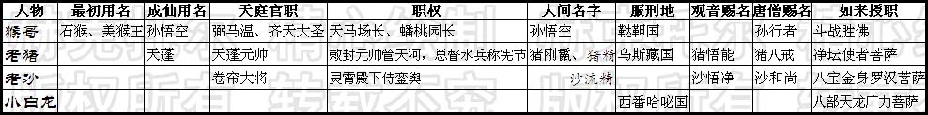

===== 猴、猪、沙的名字演变 =====

从几处记载综合判断，尤其是【时有天蓬、天佑急出灵霄宝殿】、【敕封元帅号天蓬】，我认为天蓬是玉帝御赐的名字或名号，元帅是军衔，与天庭门口的马赵温关四大元帅平级。天蓬的真正职务是【天河总督】或【水兵总督】之类，具体职责是【总督天河，掌管了八万水兵大众】或【总督水兵称宪节】。明朝、乃至中国古代官职有个特点—喜欢倒装和缩写，例如近年很红的袁崇焕，他的官职—【蓟辽督师】就是如此。《明史 袁崇焕传》记载：【崇祯元年四月，(崇祯皇帝)命(袁崇焕)以兵部尚书兼右副都御史，督师蓟、辽，兼督登、莱、天津军务】，也就是说袁崇焕以【兵部尚书兼右副都御史】的职衔，实际负责【督师蓟、辽，兼督登、莱、天津军务】。与袁崇焕对比，我们会发现，老猪的【天蓬元帅】名号，相当于袁崇焕的【兵部尚书兼右副都御史】，【总督天河，掌管了八万水兵大众】相当于【督师蓟、辽，兼督登、莱、天津军务】，按这个规律来推衍，老猪的官职应该是【总督天河，掌管了八万水兵大众】的倒装【天河总督】。

沙僧与老猪不同，他的【卷帘大将】是个地道的职务而不是名字或名号。顾名思义，卷帘大将的最基本职责是卷起玉帝面前的帘子，例如第23回沙僧自称：【值殿曾经众圣参，卷帘曾见诸仙拜】；天宫中的卷帘大将也不止一位，第48回说金鱼精的长相【却似卷帘扶驾将，犹如镇寺大门神】。在现实的中国宫廷中，也有卷帘大将或卷帘将军职务，关于卷帘大将的更详细解释将放在沙僧章中，此处不赘。

玉帝给老猪起名为【天蓬】，除了强调老猪精通水性，而莲蓬是水生植物荷花的果实之外，老猪自己长得也像莲蓬。第8回说老猪的长相，【卷脏莲蓬吊搭嘴，耳如蒲扇显金睛】，第56回老猪【竖起一双蒲扇耳，扭动莲蓬吊搭唇】，第68回老猪【把个莲蓬嘴揣在怀里】。除了嘴长得像莲蓬，最重要的是老猪的整体形象也像莲蓬，第76回猴哥混入狮驼洞营救老猪，只见【那呆子四肢朝上，掘着嘴，半浮半沉，嘴里呼呼的，着然好笑，倒象八九月经霜落了子儿的一个大黑莲蓬】。可能有读者说楼主且慢，老猪在天上做元帅时，还没有投猪胎，应该不是后来的猪摸样呀！请看第85回，老猪对南山大王金钱豹痛说家史：【巨口獠牙神力大，玉皇升我天蓬帅。掌管天河八万兵，天宫快乐多自在】，这个叙述总共有20句，其中的时间顺序很明确，老猪在做天蓬元帅之前就已经【巨口獠牙神力大】，一副猪摸样了。

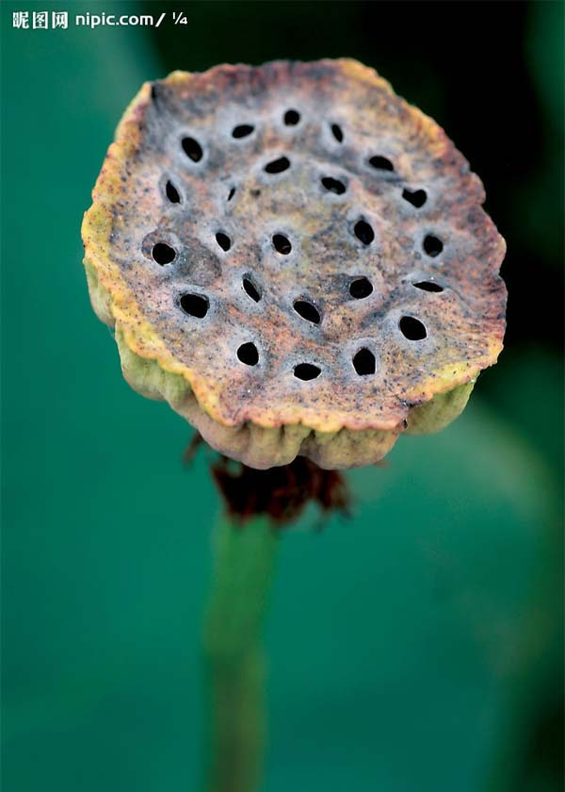

===== 八九月经霜落了子儿的一个大黑莲蓬 =====

在八戒的多处自述中，只有1句话貌似支持老猪是纯粹人类，第94回老猪对天竺国王说：【老猪先世为人，贪欢爱懒。一生混沌，乱性迷心。未识天高地厚，难明海阔山遥】，其中有【为人】2字。然而《官版大字西游记》中，【为人】2字后面没有句读，也就是说逗号是后人加上去的。从整句话来看，【为人】是形容老猪的性格的。再退一步说，即使【为人】是在说老猪是人类，也与笔者说老猪是猪头人类不冲突。

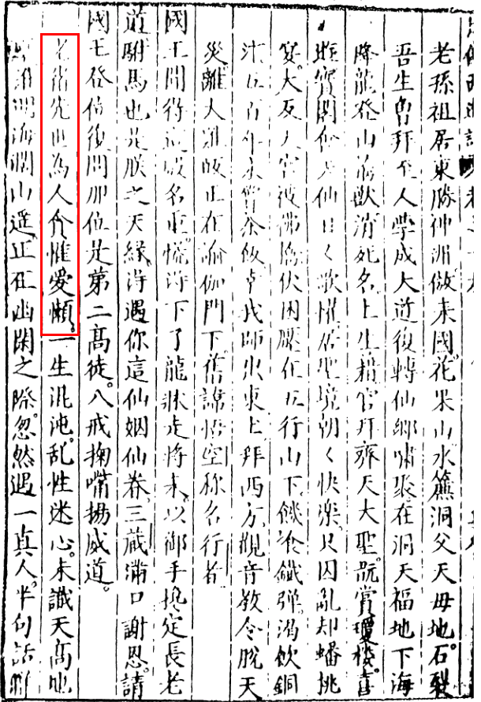

===== 红框中写着【老猪先世为人贪欢爱懒】，没有句读 =====

八戒还有个不引人注目的特点，就是虽然他号称猪精，却没有猪的原形。真正的妖精都有本相和人身，例如老牛的小妾玉面公主，人身是个【貌若王嫱，颜如楚女】的美女，本相是个【玉面狸精】。如果老猪真是个猪精，他就应该有猪的原形。八戒曾在第67回，【变做一个大猪】，【白蹄四只高千尺，剑鬣长身百丈饶】，像推土机一样，用铁蹄巨嘴在八百里七绝岭推出一条通道。不过这头巨猪不是老猪的本相，书中说的明白，老猪【变】做一个大猪，也就是说，猪八戒不是真正的猪，而是半人半猪的奇特生物，可以视为长着猪头的人类。

第8回，观音为组建取经团路过八戒的老巢福陵山，八戒对观音解释自己的猪(野豕)模样的来历：【我不是野豕，亦不是老彘，我本是天河里天蓬元帅。只因带酒戏弄嫦娥，玉帝把我打了二千锤，贬下尘凡。一灵真性，竟来夺舍投胎，不期错了道路，投在个母猪胎里，变得这般模样。是我咬杀母猪，可死群彘，在此处占了山场】。如果八戒说的是真话，那么他就是纯种的猪和猪精，自然应该有猪本相，可事实是他没有猪本相，似乎在对观音说谎。问题是观音是个神通广大、苛细刻薄又信息灵通之人，当着观音的面说谎，风险极大、后果严重，老猪不大可能有这胆量。

八戒这人，貌似呆头傻脑，其实非常精明，如果说猴哥是聪明外露的话，那么老猪是大智若愚，沙僧则是大奸似忠。老猪对观音的自我介绍，没有一句谎话，却有意隐瞒了很多更有价值的信息，所以即使观音知道八戒在隐瞒什么，也无可奈何。八戒确实性侵了嫦娥，玉帝不得不依法处理他、贬他下凡，但玉帝对八戒非常看重，让八戒下凡，是让他到人间躲躲风头，将来还要回天宫供职。有论者认为八戒投猪胎，是玉帝故意整他，将他毁容。此说貌似有理，却无法解释3个问题，一是为何八戒会违反天伦，咬死生母和兄弟，以八戒的性格，似乎还不至于狠毒至此；二是为何玉帝允许八戒带上《西游记》中最炫的武器—九齿沁金钉钯；三是为何经历投胎的八戒会完全保留前生的记忆、武艺、变化乃至人脉，以至于他不担心真武大帝来找他的麻烦呢。

几处记载或疑点联系在一起，八戒投胎的真相，就基本清楚了。天上的天蓬元帅就是猪样，他一不小心激情犯罪性侵嫦娥，违反了天条，玉帝痛心疾首之余，痛打了天蓬2000锤子，再流放人间服刑。不过玉帝仍然很喜欢八戒，一方面惩罚天蓬是迫不得已，谁让天蓬犯了法呢，另一方面为日后接八戒上天官复原职做足了铺垫。如果让天蓬直接下界，舆论上不好交代，投单纯的猪胎或人胎，都会导致八戒改变摸样，于是玉帝一方面让天蓬投猪胎，一方面使用生物工程技术，没让八戒成为真正的猪精，可谓用心良苦。八戒对老领导的安排心领神会，一出生就咬死所有目击者，杀猪灭口。除了吃人，八戒并无更多恶行，属于比较低调的妖精，一门心思准备回天庭，所以八戒对观音拉他加入取经团一百个不愿意，即使勉强同意，也在取经路上不断抱怨，一再强烈要求退团下贼船。可能有读者会问，那个拥有生物工程技术的人是谁呢？对这个问题，笔者将在后文解读，此处按下不表。

吴老爷子在构思天蓬这个人物过程中，用了很多巧思。老猪第2次出场，即第8回观音于福陵山遇到老猪的时候，书中对老猪有段肖像描写，最重要的是2句：【卷脏莲蓬吊搭嘴……腰挎弯弓月半轮】。前一句说老猪的嘴像莲蓬，点出了【天蓬】2字的由来，前文已有提及，后一句说老猪会用弯弓。《西游记》正面出场的人物中，使用弓的有2位，除了老猪还有二郎神，但小杨使用的是弹弓，所以使用弯弓的人就只剩老猪了。然而第72回提到了另一位使用弓的人—羿，虽然他是侧面出场的：【自开辟以来，太阳星原贞有十，后被羿善开弓，射落九乌坠地，止存金乌一星，乃太阳之真火也】。

《西游记》中关于羿的记载只有这一处，更多、更详细的记载见于汉初典籍《淮南子》：

========== 引用开始 ==========

昔者，羿狩猎山中，遇姮娥于月桂树下。遂以月桂为证，成天作之合。

逮至尧之时，十日并出。焦禾稼，杀草木，而民无所食。猰貐(yà yǔ)、凿齿、九婴、大风、封豨(xī, 大猪)、修蛇皆为民害。尧乃使羿诛凿齿于畴华之野，杀九婴于凶水之上，缴大风于青邱之泽，上射十日而下杀猰貐，断修蛇于洞庭，擒封豨于桑林。万民皆喜，置尧以为天子。

　　羿请不死之药于西王母，托与姮娥。逢蒙往而窃之，窃之不成，欲加害姮娥。娥无以为计，吞不死药以升天。然不忍离羿而去，滞留月宫。广寒寂寥，怅然有丧，无以继之，遂催吴刚伐桂，玉兔捣药，欲配飞升之药，重回人间焉。

　　羿闻娥奔月而去，痛不欲生。月母感念其诚，允娥于月圆之日与羿会于月桂之下。民间有闻其窃窃私语者众焉。

========== 引用结束 ==========

这段记载中，除了羿之外，与本文有关的有3位人畜：姮娥、封豨、逢蒙。嫦娥本来叫姮(héng)娥，因为【姮(héng)】与汉文帝刘恒的【恒】有避讳冲突，所以改名为嫦娥，天蓬性侵的对象就是她。第95回天竺国玉兔战役快结束时，月宫CEO太阴星君【带着姮娥仙子，降彩云到于当面】。

【封豨(xī, 大猪)】也叫【封豕】，是一头巨大野猪，它是被羿剿灭的神奇生物中唯一活命的，这段记载用了【擒】。在《淮南子》之前的古籍中，已经有关于封豨的记载。《左传-昭公二十八年》记载道：【昔有仍氏生女，黰(zhěn, 黑)黑，而甚美，光可以鉴，名曰玄妻，乐正后夔取之，生伯封，实有豕心，贪惏(lán, 同“婪”)无餍，忿纇(lèi, 乖戾)无期，谓之封豕，有穷后羿灭之，夔是以不祀】。大意是有仍氏生了一个叫玄妻的漂亮女儿，后夔迎娶了玄妻并生了个儿子叫伯封，这娃贪得无厌、人品败坏，仿佛是一头豕/野猪，所以当时的人为伯封起外号叫封豕，后来后羿杀掉伯封，导致后夔断子绝孙。这个被杀的伯封的性格，【贪惏(lán, 同“婪”)无餍，忿纇(lèi, 乖戾)无期】，与八戒几乎完全相同。

逢蒙是羿的徒弟，亦作逢门、蠭门。《荀子 正论》记载：【羿、逄蒙者，天下之善射者也】；《孟子 离娄》的记载更狠，逢蒙居然欺师灭祖，杀害了老师羿：【逄蒙学射于羿，尽羿之道，思天下唯羿愈己，杀羿】。逢蒙与老猪的联系，在于【逢蒙】与【天蓬】谐音。

从弯弓引出羿，进而我们会发现，天蓬是封豨、逢蒙的综合体，拥有前者的性格、脑袋和后者的名字、身体，最终性侵了羿的老婆嫦娥，吴老爷子用一系列密码，揭示了他构思天蓬的过程。我在这必须强调的是，封豨、逢蒙只是天蓬的原型，与《西游记》中的情节并无太大关系。这种现象在《西游记》中还有一些，典型案例是7蜘蛛与织女的关系。7蜘蛛的原型或构思来源，肯定来自民间故事【牛郎织女天河配】中的织女，蜘蛛们与织女的共性不少：都与王母有关、都是美女、都善于纺织女红、喜欢洗澡、被人抱走衣服而无可奈何等等。

解读完老猪的名字、原型来历之后，下面要解答的问题，是为何玉帝如此看重相貌丑陋的老猪。欲知详情，请看下一章《寒湿病人》。

========== 华丽分割线，补充一点关于唐僧的 ==========

……接6.8《莫真爱怜》

为了取悦唐僧，玉兔在天上大秀曼妙身材，明知会被镇压，也要一展多年来在蟾宫孤单受苦的怨气，明知金蟾哥哥【侯门一入深如海，从此萧郎是路人】，根本不可能如愿，也要拼死挣扎一把。一句话，就是玉兔过得太憋屈了，或者说活得不耐烦了，老娘我跟你们拼了，过把瘾就死也值了。对玉兔的来历和动机，毛颖山的山神、土地很清楚，他们既不敢得罪玉兔，更不想在唐僧的家务事中里外不是人，唐僧马上就要结束取经工程，大富大贵了，毕竟唐僧与玉兔的关系不一般，万一哪天想起旧情，迁怒于他俩，他俩根本扛不住，所以才替玉兔说谎，希望猴哥放玉兔一马。

莫真真、莫爱爱、莫怜怜三位美女的名字，暗合陆游《钗头凤》中的名句【莫、莫、莫】，如来或观音告诫唐僧万事已休，要站稳自己的立场：

红酥手，黄藤酒。满城春色宫墙柳。东风恶，欢情薄。一怀愁绪，几年离索。错、错、错。

春如旧，人空瘦。泪痕红浥(yì)鲛绡透。桃花落，闲池阁。山盟虽在，锦书难托。莫、莫、莫。

说到陆游的《钗头凤》，不得不提与黄藤酒有关的黄藤。黄藤别名红藤、省藤、藤根、正藤、真白藤、赤藤，植物分类学上属于棕榈科黄藤属。黄藤的种子很坚硬，被称为坚固子、星月菩提子。星月菩提子分为多个种类，最坚硬而状如金蟾的一种，叫做名金蟾子、金蝉子、金蟾菩提子，在民间被赋予安宁、吉祥、可聚宅增慧，在佛教中则称为【菩提心】，被赋予了【一向志求】的【向佛】寓意，是制作念珠的上等材料。吴老爷子在构思构思唐僧的过程中，一定采用了《钗头凤》之黄藤酒—>黄藤—>菩提—>金蟾—>星月—>月中玉兔的线索，用金蟾子/金蝉子寓意唐僧取经的坚定决心，以及与玉兔的密切关系。

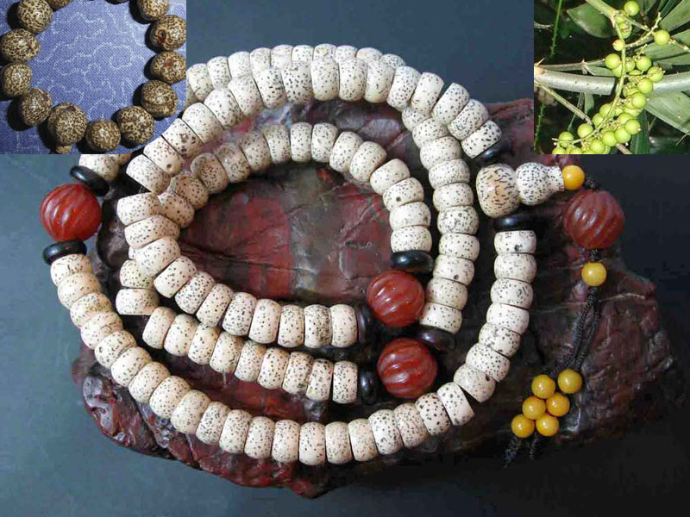

===== 左上为金蟾菩提子，右上为黄藤及其果实，中央是星月菩提子念珠 =====

**第7卷 平天大圣牛魔王 7.2 寒湿病人** 花**126**

前世的天蓬，虽是猪头人身，却与身为直立行走石猴的猴哥差不多，都没啥本事，连妖精都算上，最多是长相奇异的生物而已。根据第19回老猪的自述，他在年轻时遇到了一位【真仙】，并拜对方为师，【有缘立地拜为师】，这位真仙师父授予他的核心技术是【九转大还丹】，这才让他成了仙。

那么老猪的引路人或者师父是谁呢？他就是十洲三岛仙翁中的老大—东华大帝君，证据十分充分。首先，《西游记》中会炼制【九转大还丹】的神仙只有两位，一位是太上老君，第5回，老君向玉帝告状：【老道宫中，炼了些九转金丹，伺候陛下做丹元大会】，第39回，猴哥为救活溺水的乌鸡国王，去找老君求得一粒【九转还魂丹】。另一位是东华大帝君，第26回，东华大帝君对猴哥说：【我有一粒九转太乙还丹，但能治世间生灵】。那么老猪的师父为什么不是老君呢？最重要的证据在第44回，猴哥三兄弟大闹车迟国三清观，老猪先【爬上高台，把老君一嘴拱下去】，继而把三清像扔进厕所，虽然老猪贪吃，但他对老君如此作践，完全可以视为老猪与老君有私仇，而从老猪的自述来看，他对自己的师父很有感情，一直感激涕零，他绝不是忘恩负义之辈，所以被老猪如此作践的老君，绝不可能是老猪的师父。

其次，从第26回猴哥去东海三岛求助的过程来看，东华大帝君是三岛神仙中的老大，地位和派头至少远超三星，三星巴巴的跑来为猴哥做保人，东华大帝君则端着架子根本不来。大致可以认为东华大帝君比三星高一辈。在笔者看来，老猪与三星的互动，是老猪一路上最搞笑的桥段，没有之一，把寿星、福星搞得哭笑不得，差点急眼了，笔者引用这段记载如下：

========== 引用开始 ==========

那八戒见了寿星，近前扯住，笑道：“你这肉头老儿，许久不见，还是这般脱洒，帽儿也不带个来。”遂把自家一个僧帽，扑的套在他头上，扑着手呵呵大笑道：“好，好，好！真是加冠进禄也！”那寿星将帽子掼了骂道：“你这个夯货，老大不知高低！”八戒道：“我不是夯货，你等真是奴才！”福星道：“你倒是个夯货，反敢骂人是奴才！”八戒又笑道：“既不是人家奴才，好道叫做添寿、添福、添禄？”那三藏喝退了八戒，急整衣拜了三星。那三星以晚辈之礼见了大仙，方才叙坐。坐定，禄星道：“我们一向久阔尊颜，有失恭敬，今因孙大圣搅扰仙山，特来相见。”大仙道：“孙行者到蓬莱去的？”寿星道：“是，因为伤了大仙的丹树，他来我处求方医治，我辈无方，他又到别处求访，但恐违了圣僧三日之限，要念《紧箍儿咒》。我辈一来奉拜，二来讨个宽限。”三藏闻言，连声应道：“不敢念，不敢念。”

正说处，八戒又跑进来，扯住福星，要讨果子吃。他去袖里乱摸，腰里乱吞，不住的揭他衣服搜检。三藏笑道：“那八戒是什么规矩！”八戒道：“不是没规矩，此叫做番番是福。”三藏又叱令出去。那呆子出门，瞅着福星，眼不转睛的发狠，福星道：“夯货！我那里恼了你来，你这等恨我？”八戒道：“不是恨你，这叫回头望福。”那呆子出得门来，只见一个小童，拿了四把茶匙，方去寻锺取果看茶，被他一把夺过，跑上殿，拿着小磬儿，用手乱敲乱打，两头玩耍。大仙道：“这个和尚，越发不尊重了！”八戒笑道：“不是不尊重，这叫做四时吉庆。”

========== 引用结束 ==========

除了第26回的人参果事件，东华大帝君还有一次侧面出场。第79回，比丘国白鹿战役的末段，寿星老及时现身救下白鹿，随后取经团与寿星老去比丘国见国王，国王见寿星下凡，赶紧跪求【祛病延年之法】，寿星说我来的匆忙，没带啥好东西，【只有三个枣儿，是与东华帝君献茶的，我未曾吃，今送你罢】。寿星的这句话我看了很多遍，也无法确定这3个枣，究竟是寿星献给东华大帝君的，还是相反，但从后面【八戒看见，就叫道：“老寿，有火枣，送我几个吃吃。”寿星道：“未曾带得。待改日我送你几斤。”】来看，应该是寿星本来打算送给东华大帝君做茶间果品的，现在送给国王。这三个枣的功效很强大，【国王吞之，渐觉身轻病退。后得长生者，皆原于此】。从老猪与福星、寿星的互动能看出，老猪与三星混的特别熟络，根本毫无顾忌。虽然老猪是取经团中的开心果，跟谁都敢开玩笑，但老猪与之最随便、最没大没小的，只有三星。身为【神仙之宗】的三星，显然地位低于东华大帝君，所以我的结论是，老猪是东华大帝君的弟子，与三星平辈，而且老猪在东海当徒弟期间，与三星的交往密切，混的忒熟。

东华大帝君选择老猪为徒弟，让他成仙，并授予武艺、36般变化和【熬战之法】，并非心血来潮，他给老猪分配的工作，或者老猪对师父的报答，是担任方丈山植物园园长。第26回，书中对方丈山有56个字的描述，与老猪有关的是后28个字：【金凤自多盘蕊阙，玉膏谁逼灌芝田？碧桃紫李新成熟，又换仙人信万年】。毫无疑问，方丈山有一块灵芝园，一个栽种着李树和桃树的果园，这2个园子需要有人管理，而老猪特别适合干这个活计。

第19回，老猪自称：【自小生来心性拙，贪闲爱懒无休歇】，第95回又自称：【老猪先世为人贪欢爱懒】，尽管老猪性格懒惰，但他的先天条件，却决定了他是个干农活的好手。原因如下：

1. 身高体壮，力大无穷。老猪的身高，不像不满四尺的猴哥和身高丈二的沙僧那么明确，我估摸着比沙僧矮一些，大概1丈左右。他的武器九齿上宝沁金钉耙重达5048斤，他与使用1.35万斤金箍棒的猴哥大战一夜，说明他的力量也足以使用金箍棒，用单田芳先生的话来说，老猪【两臂一晃，有万斤之力】。

至于老猪的身材，第29回唐僧说：【身粗肚大，行路生风】；第73回，蜈蚣精【见八戒身躯大，就认做大徒弟，沙僧认做二徒弟，见行者身量小，认做三徒弟】，足见他是取经团中最魁梧壮硕的。

老猪的力量很大，第68回在朱紫国的大街上，一群警察要逮捕老猪，老猪根本不屌他们：【这呆子立定脚，就如生了根一般，十来个人也弄他不动】。从老猪的饭量，也能看出他的力气，第47回，在通天河畔的陈家庄，陈家兄弟招待取经团吃饭时，老猪说：【白面师父，只消一个人；毛脸雷公嘴的，只消两个人；那晦气脸的，要八个人；我得二十个人伏侍方彀】。可见唐僧的饭量与常人无异，猴哥有2个常人的饭量，沙僧、老猪分别有8个、20个常人的饭量。

2. 口鼻有力，善于拱地。老猪的猪嘴又长又粗还有獠牙，第8回说：【獠牙锋利如钢锉，长嘴张开似火盆】，完全是野猪的样子而不是家猪。实用功能是可以用来拱东西和拱地，第47回，他用嘴拱翻三清像；第67回，老猪【伏之于地，把嘴拱开土，埋在地下，却如钉了钉一般】，之后变作一头巨猪，用嘴在800里七绝岭拱开一条通道，可以说，老猪就是一台肉身的推土机和挖掘隧道的盾构机。

3. 两耳招风，如扇如帆。第8回说老猪【耳如蒲扇】，他的耳朵还能展开、摇晃，老猪经常把长嘴和大耳朵结合起来吓人。第20回，唐僧嫌老猪貌丑吓人，【八戒道：“不瞒师父说，老猪自从跟了你，这些时俊了许多哩。若象往常在高老庄走时，把嘴朝前一掬，把耳两头一摆，常吓杀二三十人哩。”行者笑道：“呆子不要乱说，把那丑也收拾起些。”三藏道：“你看悟空说的话！相貌是生成的，你教他怎么收拾？”行者道：“把那个耙子嘴，揣在怀里，莫拿出来；把那蒲扇耳，贴在后面，不要摇动，这就是收拾了。”那八戒真个把嘴揣了，把耳贴了，拱着头，立于左右】。相反的作用也常用，第54回，猴哥让他吓走围观的女儿国百姓，【八戒真个把头摇上两摇，竖起一双蒲扇耳，扭动莲蓬吊搭唇，发一声喊，把那些妇女们唬得跌跌爬爬】。除了吓人，老猪耳朵的实用功能有两项：

a) 做扇风的扇子，第89回，猴哥三兄弟围剿豹头山虎口洞的黄狮子，末了【沙僧就取出干柴放起火来，八戒使两个耳朵扇风，把一个巢穴霎时烧得干净】

b) 做风帆，加快驾云前进的速度。第30回，老猪驾云去花果山找猴哥，【那呆子正遇顺风，撑起两个耳朵，好便似风篷一般，早过了东洋大海】。想来八戒的这番形象很像动画人物【小飞象】，完全符合今天低碳环保的潮流。

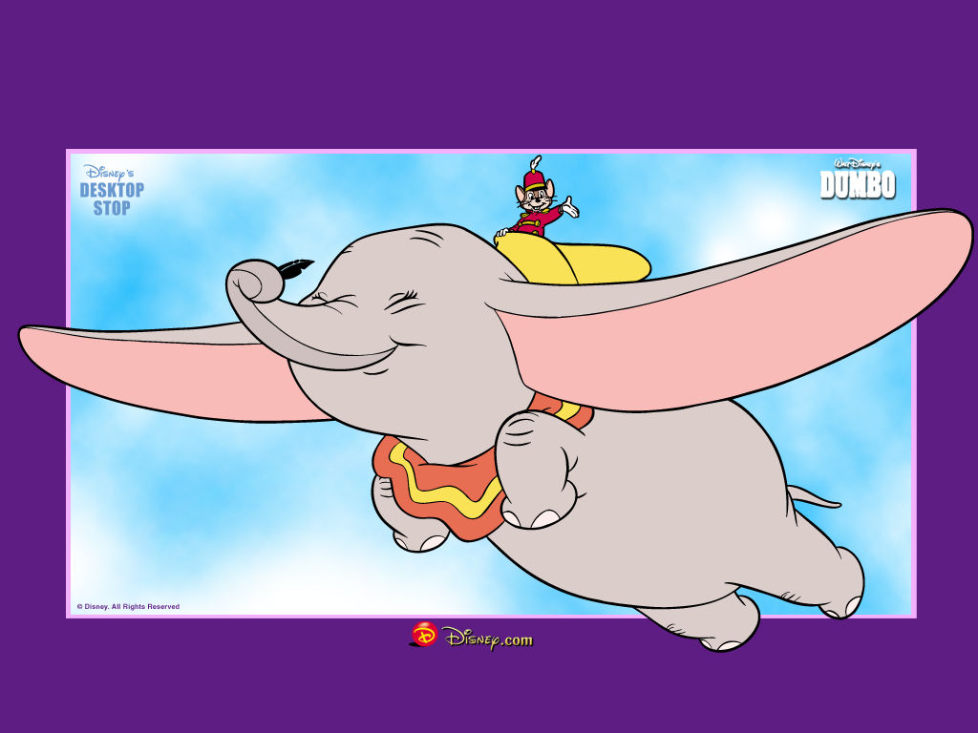

===== 小飞象，大家自行想象老猪展翅，不对，展耳飞翔的摸样 =====

4. 老猪属木，书中多次称老猪为木母、木龙，第49回说：【水生木，木旺开花】，老猪特别适合在海水环绕的方丈岛上，从事种植业。老猪【水势极熟】，一定是在东海练出来的。第67回，老猪自称：【我老猪本来有三十六般变化，若说变轻巧华丽飞腾之物，委实不能；若说变山，变树，变石块，变土墩，变赖象、科猪、水牛、骆驼，真个全会】。这话总体上没问题，却有个特例，第72回八戒变成鲶鱼，对正在洗澡的7蜘蛛实施性骚扰，【那怪就都摸鱼，赶上拿他不住。东边摸，忽的又渍了西去；西边摸，忽的又渍了东去；滑扢(gǔ)虀(jī)的，只在那腿裆里乱钻。原来那水有搀胸之深，水上盘了一会，又盘在水底，都盘倒了】。大家请想，老猪能在14条雪白大腿之间绕桩，需要什么样的灵活性与敏捷性，只能说老猪不会变【轻巧华丽飞腾之物】，专指地面上，一旦下了水，老猪便脱胎换骨了。

在首个师父东华大帝君改造下，老猪成了庄稼活的好手，天界头号劳动模范。日后他在高老庄大展身手，让高太公家成了远近闻名的暴发户。第18回，老猪对变成高翠兰的猴哥说：【我也曾替你家扫地通沟，搬砖运瓦，筑土打墙，耕田耙地，种麦插秧，创家立业。如今你身上穿的锦，戴的金，四时有花果享用，八节有蔬菜烹煎】。第23回，黎山老母变成的莫贾氏说他长得丑，不适合做她女婿，老猪不以为然又自信满满的回答：

虽然人物丑，勤紧有些功。若言千顷地，不用使牛耕。只消一顿钯，布种及时生。

没雨能求雨，无风会唤风。房舍若嫌矮，起上二三层。

地下不扫扫一扫，阴沟不通通一通。家长里短诸般事，踢天弄井我皆能。

除了下雨需要求龙王配合之外，扇风、耕地、播种、盖房、保洁、水管工，老猪无一不精，而且工作效率极高。由于长期在海岛上劳动，又潮又冷的海风，让老猪得了【寒湿气】。第77回在狮驼国，大鹏等三个魔王将取经团4人架上蒸笼，被放在最底层的老猪反而很惬意，他说：【早先抬上来时，正合我意：我有些儿寒湿气的病，要他腾腾】，正好当蒸桑拿了。

第84回，猴哥在灭法国对赵寡妇说：【朱三官儿(老猪)有些寒湿气，沙四官儿(沙僧)有些漏肩风，唐大哥(唐僧)只要在黑处睡，我也有些儿羞明】。虽然猴哥这番话似乎是在糊弄赵寡妇，以求节省住店钱，但结合此前老猪的自述来看，取经团4个人确实都有疾病或特殊生活习惯，尤其是沙僧的【漏肩风】，笔者将在解读沙僧时好好说说，揭穿此人貌似忠厚的画皮。

叙述至此，老猪的师父是谁，他师父为何收老猪做徒弟，答案都已经很清楚了。但是关于老猪的一些记载，依然显得很奇怪，笔者罗列如下：

1. 第7回，老猪首次出场时，是挽留如来参加安天大会。在此前此后的记载中，天庭的外交第一把手一直是太白金星，为何玉帝让天蓬出面，而不是天白金星呢？

2. 老猪在加入取经团之前，就已经与西天或佛教界发生关系了。

a) 第85回，老猪自称：【背马挑包做夯工，前生少了唐僧债】。

b) 老猪参加过龙华会。《西游记》中有三大party：天庭系统的蟠桃会、西天系统的盂兰盆会和龙华会—也叫龙华宴(61回)。之所以我说龙华会是佛教召集的，是因为第61回猴哥鼓励老猪战胜牛魔王时，说：【趁清凉，息火焰，打破顽空参佛面。行满超升极乐天，大家同赴龙华宴！】书中明确记载的参加过龙华会的人有3位：第66回出场的小张太子，自称【也曾赶赴龙华会，也曾腾云到佛堂】；第73回出场的黎山老母，她对猴哥说：【我才自龙华会上回来】；第76回，猴哥说老猪：【他也是龙华会上的一个人】，说明老猪参加过龙华会。

3. 东华大帝君的头衔，说明他是标准的道教神仙，可书中说他的职责是西天的猎头：【教化众僧脱俗缘，指开大道明如电。也曾跨海祝千秋，常去灵山参佛面】。他与王母的交情也很深，【瑶池每赴蟠桃宴】，显然他是个在佛道两家通吃的奇特人物，与通过召开蟠桃而八面玲珑的天界首席交际花—王母，有很多相似之处。

三处记载联系起来，一条完整的证据链就浮出水面了。在一次龙华会上，如来佛通过东华大帝君认识了老猪，对这个掌握着灵芝、仙果种植技术的神奇人物非常感兴趣，希望拉他入伙，为此如来派当时还在西天为佛的二弟子金蝉子，与老猪套近乎。金蝉子究竟如何拉拢老猪的，已经不可考，但联系一下金蝉子曾经亲手向镇元子敬茶，让镇元子感激涕零，大致可以认为金蝉子采取了相同或相似举措。根据前文的论述，获得唐僧元阳的女妖都变成太乙金仙—也叫太乙天仙、天仙，那么金蝉子至少是中级天仙，镇元子是地仙之祖，老猪的师兄弟三星只是【神仙之宗】，那么老猪最多是【神仙之祖】，撑死是个低级地仙，不要说与唐僧相比，即使镇元子也远远高于他。金蝉子敬他一杯茶，他还不得感激2辈子吗。

如来希望天蓬入伙的原因并不复杂，排在第一位的原因，是西天希望得到灵芝的种植技术。西天不像道教世界，精通炼丹术和特种养殖业，炼丹术自不用多说，灵芝的功效也很神奇：

1. 有长寿功效，但功效似乎比仙丹、王母蟠桃稍弱，第69回小白龙说：【变作灵芝，仙僮采去长寿】。

2. 能温养其他宝贝，提高被温养物品的法力。第62回，小妖奔波儿灞、灞波儿奔供述：【公主施能，寂寂密密，又偷了王母灵芝，在潭中温养宝物(佛宝舍利子)】。第63回，龙婆供述：【只是我小女万圣宫主私入大罗天上灵霄殿前，偷的王母娘娘九叶灵芝草。那舍利子得这草的仙气温养着，千年不坏，万载生光，去地下，或田中，扫一扫即有万道霞光，千条瑞气。】

3. 有清洁、除尘功能。第62回，唐僧与猴哥打扫金光寺塔，由于发现妖精，导致最顶层的第13层没扫。第63回，取经团彻底剿灭万圣龙王家族后，【行者却将芝草把十三层塔层层扫过】。

对老猪这个拥有高技术的专门人才，如来自然想搞到手，东华大帝君本来就有西天猎头的职责，既然如来要人，即使他不想把得意门生交出去，恐怕也难以抵挡如来的压力，就在东华大帝君左右为难之际，也在关注天蓬的玉帝出手了，他指名点姓的要天蓬去天庭供职，既避免灵芝仙果种植技术外流，也为天庭势力添砖加瓦，于是一场人才争夺战正式爆发。最终胜利的是玉帝，因为玉帝是名义上的天地共主，如来也向玉帝称臣，不好为了天蓬而公开与对方撕破面皮，天蓬能入伙最好，不能就算了，反正也没什么损失。让天蓬欠西天一个人情，大家保持良好关系，这就可以了。至于更多的，只能说如来将天蓬简在帝心，日后徐徐图之吧。从老猪的自身意愿来看，玉帝开出的【天河总督】职务、见面礼九齿上宝沁金钉耙，都是他完全无法抗拒的诱惑。

就这样，在东华大帝君中立，如来对玉帝让步，玉帝对老猪开出的待遇又无法抗拒的情况下，老猪顶着玉帝授予的【天蓬元帅】称号，拿着老君亲自打造的钉耙，兴冲冲的去天河上任去了。欲知后事如何，请看下一章《天河总督》。

**第7卷 平天大圣牛魔王 7.3 天河总督** 花**147**

进入天庭体制内的老猪，获得了天蓬元帅头衔，【在天河水府为帅，辖押八万水兵】。仅从老猪的头衔来看，天蓬是海军司令，仅次于最高军事领导人托塔李天王的第二号天庭武官。不过猴哥2次造反，3次被围剿期间，老猪和他的8万水兵从未参战。第18回，变成高翠兰的猴哥吓唬老猪，说高太公请来猴哥捉拿他，老猪显得非常恐慌，宁愿放弃老婆也不愿面对猴哥：【既是这等说，我去了罢，两口子做不成了……那闹天宫的弼马温，有些本事，只恐我弄他不过，低了名头，不象模样】。第19回，老猪对猴哥恨恨的说：【你这诳上的弼马温，当年撞那祸时，不知带累我等多少，今日又来此欺人！】

从老猪的两段言语能看出，老猪既知道猴哥手段本领，也因为猴哥大闹天宫而受到牵连。于是问题就来了，首先，老猪的8万水军为何不出战，虽然猴哥没有去天河闹腾，可天庭的10万天兵都吃了败仗，玉帝的宝座岌岌可危，老猪的部下毕竟叫【水军】、【水兵】，战斗力再差也能撑一下门面，玉帝为何不调老猪来参战？其次，如果天河水兵确实战斗力不足，玉帝根本没让让水兵们参战，自然也谈不上【带累】老猪啊。

关于以上两个问题，已经有很多前辈高人做了详细而充分的论述，得出了正确结论，那就是所谓【水兵大众】，并非战斗人员，而是农垦大队职工，老猪其实是天河农场场长或天河生产建设兵团司令，负责特种养殖，为天庭提供各种珍稀食用、观赏动植物。第5回提到蟠桃宴上的美味佳肴：【桌上有龙肝和凤髓，熊掌与猩唇。珍馐百味般般美，异果嘉肴色色新】，龙肝、凤髓、熊掌、猩唇、珍馐百味、异果嘉肴等稀罕物件，除了人间的龙王、山神、土地们的贡献之外，主要还得靠天河农场养殖和种植。猴哥大闹天宫时，老猪的8万农垦大军确实不适合围剿猴哥，否则不仅徒增伤亡，增加猴哥的锐气威风，还会损失大量优秀熟练技术工人。至于老猪遭到猴哥【带累】，则是蟠桃会上损失了大量天河出产的龙肝、凤髓、熊掌、猩唇、百味、异果，老猪至少负有连带责任。

老猪负责农垦的铁证，来自他的武器—九齿上宝沁金钉钯。在猴哥3兄弟的武器中，最重、最厉害的莫过于金箍棒，若论卖相和自身的多功能性，首推老猪的钉钯。第19回，老猪详细介绍了钉钯的来历：

此是锻炼神冰铁，磨琢成工光皎洁。老君自己动钤锤，荧惑亲身添炭屑。

五方五帝用心机，六丁六甲费周折。造成九齿玉垂牙，铸就双环金坠叶。

身妆六曜排五星，体按四时依八节。短长上下定乾坤，左右阴阳分日月。

六爻神将按天条，八卦星辰依斗列。名为上宝沁金钯，进与玉皇镇丹阙。

因我修成大罗仙，为吾养就长生客。敕封元帅号天蓬，钦赐钉钯为御节。

举起烈焰并毫光，落下猛风飘瑞雪。天曹神将尽皆惊，地府阎罗心胆怯……

参与制造钉钯的人物众多，包括太上老君、火德星君—九曜星君之一的荧惑火德星君、五方五帝、六丁六甲，总共19个人。老君拥有八卦炉，是天界头号法宝制造大师，猴哥的金箍棒、观音金毛犼的紫金铃也出自老君之手。值得注意的是荧惑火德星君，在九曜星君中，他的重要性仅次于太白金星。第51回提到，火德星君住在南天门里的彤华宫，全称叫【南方三炁(qì)火德星君】。第32回提到【南方的(妖精)解与火德】，说明火德星君对南方拥有管辖权，他既是天庭要员，也是封疆大吏，在天庭官僚体系中显得非常特殊。从火德亲自动手参与制造钉钯、而老君并不直属天庭来看，他是具体负责天庭军火生产的官员，即天庭的兵器工业部长，兼人间南方大区经理。再结合四大部洲的地理分布能看出，火德星君主管南赡部洲，他的假想敌是佛教的四大菩萨—观音、文殊、普贤、国师王。火德与太上老君亲自参与造钉钯，足见玉帝对老猪的重视。

钉钯的卖相非常炫，高踞猴哥兄弟3样武器之首。第63回，猴哥潜入碧波潭，看见被俘的老猪的钉钯【光彩森森，乃是八戒的钉钯放光】。第88回在玉华县，老猪拿出钉钯时【幌一幌，金光万道，丢了解数，有瑞气千条，把个王子唬得手软筋麻，不敢舞弄】；沙僧取出宝杖时【拈一拈，艳艳光生，纷纷霞亮，唬得那典膳等官，一个个呆呆挣挣，口不能言】；待猴哥拿出金箍棒时，却没有类似描写。后来黄狮子偷走3样兵器，召集妖精们开party共同瞻仰宝贝，他给party 的起的名字是【钉钯会】。第89回，猴哥三兄弟混入豹头山虎口洞，看见【只见正中间桌上，高高的供养着一柄九齿钉钯，真个是光彩映目，东山头靠着一条金箍棒，西山头靠着一条降妖杖】。所以我们不能说黄狮子有眼不识金镶玉，按炫目程度来排行的话，九齿上宝沁金钉钯肯定排第一，降妖宝杖第二，金箍棒只能敬忝末座。

从老猪加入取经团后的经历能看出，钉钯除了能用来作战杀人之外，还有很多实用功能，而且怎么看怎么像农具。

1. 23回，老猪对黎山老母说：【若言千顷地，不用使牛耕。只消一顿钯，布种及时生】。

2. 32回，老猪【只见山凹里一弯红草坡，他一头钻得进去，使钉钯扑个地铺】。

3. 64回，老猪在荆棘岭开道，【好呆子，捻个诀，念个咒语，把腰躬一躬，叫：“长！”就长了有二十丈高下的身躯，把钉钯幌一幌，教“变！”就变了有三十丈长短的钯柄，拽开步，双手使钯，将荆棘左右搂开：“请师父跟我来也！”】

4. 86回，金钱豹精扔出一个人头，诡称唐僧已死，老猪为了掩埋人头，【寻了个藏风聚气的所在，取钉钯筑了一个坑】。

整部《西游记》中，老猪是唯一使用钉钯的仙佛、妖精，由于钉钯的长相奇特，他多次遭到嘲笑和奚落。

1. 19回，猴哥质疑钉钯的功用：【你这钯可是与高老家做园工筑地种菜的？有何好处怕你！】

2. 22回，沙僧对老猪说：【看你那个锈钉钯，只好锄田与筑菜】。八戒笑道：【我把你少打的泼物！且莫管什么筑菜，只怕荡了一下儿，教你没处贴膏药，九个眼子一齐流血！纵然不死，也是个到老的破伤风！】

3. 29回，八戒腰里掣出钯来道：【老猪使的是钉钯。】宝象国国王笑道：【可败坏门面！我这里有的是鞭简瓜锤，刀枪钺斧，剑戟矛镰，随你选称手的拿一件去。那钯算做什么兵器？】八戒道：【陛下不知，我这钯，虽然粗夯，实是自幼随身之器。曾在天河水府为帅，辖押八万水兵，全仗此钯之力。今临凡世，保护吾师，逢山筑破虎狼窝，遇水掀翻龙蜃穴，皆是此钯。】

4. 32回，银角大王嘲笑老猪：【你会使这钯，一定是在人家园圃中筑地，把他这钯偷将来也。】

5. 49回，金鱼精说：【你会使钯，想是雇在那里种园，把他钉钯拐将来也。】

6. 85回，对老猪的肖像描写：【手中使件蹊跷物，九齿钉钯个个惊。】

老猪对这些质疑，一般都不做正面回答，多是偷换概念说他的钉钯来历多么显赫，外观多么炫目。老猪、沙僧的武器，严格的说都是特种器械，与他们的工作性质息息相关。老猪使用钉钯，足以说明他在天河的本职工作，就是负责种地、养禽畜，而且我还可以反推，他在方丈岛使用的家伙也是钉钯。在老猪的漫长水畔农牧业工作生涯中，他总结出很多关于水和烧荒的经验：

1. 47回，为了测量通天河的水深，老猪建议：【寻一个鹅卵石，抛在当中。若是溅起水泡来是浅，若是骨都都沉下有声是深】。

2. 48回，在踏冰过河时，老猪对猴哥说：【你那里得知，要稻草包着马蹄方才不滑，免教跌下师父来也】。

3. 还是48回，老猪让唐僧拿出九环锡杖并横担于手中，理由是：【你不曾走过冰凌，不晓得。凡是冰冻之上，必有凌眼，倘或躧着凌眼，脱将下去，若没横担之物，骨都的落水，就如一个大锅盖盖住，如何钻得上来！须是如此架住方可。】行者暗笑道：【这呆子倒是个积年走冰的！】

4. 64回，取经团遇到荆棘丛生的荆棘岭，沙僧建议烧荒，一把火烧光荆棘：【师父莫愁，我们也学烧荒的，放上一把火，烧绝了荆棘过去。】八戒不以为然：【莫乱谈！烧荒的须在十来月，草衰木枯，方好引火。如今正是蕃盛之时，怎么烧得！】，最后老猪用钉钯开路才通过此地。

尽管老猪是生产建设兵团司令，可如果他只有这个官职，依然不足以让玉帝请来老君，喊来大员火德星君，不惜血本为他制造这么豪华钉钯，还让他参加天界盛会蟠桃会。在解答玉帝如此看重老猪之前，让我们先看看老猪的性格。熟悉《西游记》的读者想必都知道，老猪的性格特点是4贪：贪色、贪财、贪吃、贪睡。

关于贪吃，唐僧说他是【槽里吃食，胃里擦痒的畜生！】(96回)。老猪对自己贪吃也从不讳言，他对变成高翠兰的猴哥坦言，他固然吃得多，可干也得多，迅速让高家成了暴发户：【如今你身上穿的锦，戴的金，四时有花果享用，八节有蔬菜烹煎，你还有那些儿不趁心处】。不仅如此，老猪还说过：【我这一顿尽饱吃了，就是三日也急忙不饿】(96回)，也就是说，老猪具备能量储存能力，不必每天、每顿都吃饭、吃饱。老猪在陈家庄声称，他一顿能吃20人的饭量，按每天2.5顿饭计算，他每顿要吃2.67个常人的饭，而沙僧要吃8个人的饭量，经计算可知，老猪的食量虽大，但分摊到每顿饭，沙僧的饭量是老猪的3倍。

我这算法看起来似乎不太合理，那么我们去45回的三清观看看。当时三大仙向猴哥三兄弟变成的三清索要圣水，猴哥决定耍他们仨一把，让他们取来器皿，于是【虎力大仙爱强，就抬一口大缸放在殿上；鹿力大仙端一砂盆安在供桌之上；羊力大仙把花瓶摘了花，移在中间】，注意三大仙的动作，分别用了抬-放、端-安、移，3组截然不同的动词。接着【那行者立将起来，掀着虎皮裙，撒了一花瓶臊溺……那呆子揭衣服，忽喇喇，就似吕梁洪倒下坂来，沙沙的溺了一砂盆，沙和尚却也撒了半缸】，从三兄弟使用的容器来看，沙僧的半大缸尿绝对不少于老猪的一砂盆，由此可以反推，老猪的饭量至少不大于沙僧。

关于贪睡，第38回，当猴哥叫醒老猪去背乌鸡国王尸体时，旁白说的明白：【那呆子是走路辛苦的人】。第24回唐僧让老猪【取些米粮，借他锅灶，做顿饭吃】，说明老猪负责做饭；第37回老猪说：【当时我做好汉，专一吃人度日，受用腥膻，其实快活，偏你出家，教我们保护你跑路！原说只做和尚，如今拿做奴才，日间挑包袱牵马，夜间提尿瓶务脚！】第53回，在女儿国子母河畔，【三藏见那水清，一时口渴，便着八戒：“取钵盂，舀些水来我吃。”】可见老猪白天挑担子牵马，晚上伺候师父唐僧，日常还要做饭、打杂，劳动强度非常大，加上体型宽大，多睡觉是理所应当。换句话说，老猪多睡觉也不是白睡，绝不仅仅是懒惰。

关于老猪的贪财，是本章重点研讨的问题。笔者将老猪的财富观分为5大方面，并逐一解读。

首先老猪有赚钱的意愿，经常发表相关意见并真正落实。唐僧、猴哥等人至少在表面上不热衷敛财，第67回猴哥对驼罗庄的百姓说：【何必说要什么(捉妖)谢礼！俗语云，说金子幌眼，说银子傻白，说铜钱腥气！我等乃积德的和尚，决不要钱。】老猪正相反，抓住一切机会挣钱，而且从不讳言。第38回，猴哥忽悠老猪去井里背尸体，诱饵是井里有宝贝，老猪立即郑重的把丑话说在前头：【我也与你(猴哥)讲个明白：偷了宝贝，降了妖精，我却不奈烦什么小家罕气的分宝贝，我就要了】，这时旁白还感叹说：【清酒红人面，黄金动道心】。

在天竺国金平府，取经团遭遇3头犀牛，猴哥绞尽脑汁考虑如何降妖，老猪的思路完全不同，他敏锐的想到犀牛是一种极富经济价值的奇特生物：【若是犀牛，且拿住他，锯下角来，倒值好几两银子哩】(91回)。剿灭犀牛们之后，老猪又主动与沙僧去抄犀牛们的家，缴获各种奇珍异宝多达一石，发了最大一笔财。为了答谢取经团消灭三个犀牛精的丰功伟绩，各大户轮流开设盛宴请取经团去做客吃饭，取经团毕竟是出家人，犀牛们的财宝不好公然带走，【八戒遂心满意受用，把洞里搜来的宝物，每样各笼些须在袖，以为各家斋筵之赏】。其实这些钱财，是三个犀牛精从金平府各大户手中敲诈得来的，八戒这样大方，按照资本主义的说法就是羊毛出在羊身上，按照社会主义的说法就是取之于民，用之于民，老猪慷他人之慨，并没有什么实质性的付出，却可以得到皆大欢喜的效果。可见猪八戒的经济头脑，不是唐僧、孙悟空、沙僧能比的。在猪八戒的示范作用下，猴哥也开了窍，杀死3个犀牛精后，拿几个犀牛角跑官去了。

第94回，天竺国玉兔公主要招唐僧做驸马，老猪首先想到的是国王必然送来一大笔彩礼：【送行必定有千百两黄金白银，我们也好买些人事回去，到我那丈人家，也再会亲耍子儿去耶。】果然国王签署通关文牒之后，【取黄金十锭，白金二十锭，聊达亲礼。八戒原来财色心重，即去接了】。这时猴哥精明多了，他自己不去接钱，故意让老猪弄脏手而不制止，一旦钱财到手，这些钱必然落入猴哥手中。

除了钱，老猪也不忘利用一切机会搞实物。第54回在女儿国，女王要送取经团一笔钱和衣料，猴哥固辞不受，女王吩咐：【取御米三升，在路权为一饭。】八戒听说个饭字，便就接了，捎在包袱之间。行者道：【兄弟，行李见今沉重，且倒有气力挑米？】八戒笑道：【你那里知道，米好的是个日消货，只消一顿饭，就了帐也。】第19回，取经团离开高老庄时，老猪对老丈人、丈母娘说了一番半软不硬的话：【我与他家做了这几年女婿，就是挂脚粮也该三石哩。丈人啊，我的直裰，昨晚被师兄扯破了，与我一件青锦袈裟；鞋子绽了，与我一双好新鞋子】，高家不敢不答应，只得送给老猪一双新鞋，一领褊(biǎn)衫。此时猴哥的衣服是观音送的绵布直裰，应该还比较新，更是身份的标志，所以猴哥并没有跟风要一套新衣。

到了第90回，玉华县狮子帮被剿灭后，老猪向藩王索要衣服【“金银实不敢受，奈何我这件衣服被那些狮子精扯拉破了，但与我们换件衣服，足为爱也。”那王子随命针工，照依色样，取青锦、红锦、茶褐锦各数匹，与三位各做了一件。三人欣然领受，各穿了锦布直裰，收拾了行装起程】。此时取经工程已接近尾声，取经团逐渐学乖了，经济意识越来越强，既然不好公开要这要那，就由心直口快的老猪出面，大家坐享其成好了。抱上如来粗腿的猴哥即将成佛，不再在意观音了，现在跟着老猪的风，为自己换了一套新衣服。观音送的直裰即使不扔掉，至少也不穿了，由此可以反推，观音送的直裰，并不是什么法宝，只是普通衣服而已。

其次，老猪公买公卖，给钱办事，不给钱不干，谁也别占谁的便宜。第38回，井底龙王让老猪把国王的尸体搬走，老猪说：【既这等说，我与你驮出去，只说把多少烧埋钱与我？】龙王说没钱，八戒道：【你好白使人？果然没钱，不驮！】已故南斯拉夫领导人铁托有句名言：【别人的东西我不要，我的东西谁都别想拿走】(大意如此)。

第三，礼尚往来，不占人便宜。第68回在朱紫国，猴哥忽悠老猪上街揭皇榜却不明说，他骗老猪：【饭店又有……无数好东西，我去买些儿请你如何？】那呆子闻说，口内流涎，喉咙里啯啯(guō)的咽唾，跳起来道：【哥哥！这遭我扰你，待下次趱(zǎn)钱，我也请你回席。】

第四，善于成本核算，不做亏本买卖。第20回对猴哥说：【哥啊，你不曾闻得避色如避仇，避风如避箭哩！我们躲一躲，也不亏人】。

最后，老猪能寻找一切机会省钱，为此甚至能管住自己的馋嘴。第76回，猴哥通过沙僧出卖的情报，得知老猪手中有私房钱。这些钱的来历可谓一把辛酸泪，看得我很不落忍，老猪可怜巴巴的痛陈：【可怜，可怜！我自做了和尚，到如今，有些善信的人家斋僧，见我食肠大，衬钱比他们略多些儿，我拿了攒在这里，零零碎碎有五钱银子，因不好收拾，前者到城中，央了个银匠煎在一处，他又没天理，偷了我几分，只得四钱六分一块儿，你拿了去罢】。

第48回，取经团踏冰过通天河时，老猪为防滑，用稻草包裹马蹄、让唐僧手持九环锡杖，这两点都显示出他是【积年走冰的】，然而东华大帝君的东海、上天的天河似乎都不是能结冰的水域，老猪的丰富走冰经验从何而来呢？其实书中已经给出了答案，人间最重要的河流—【通天河】3个字，可以有2种读法【通天—河】和【通—天河】，第49回结尾的诗中说【意志心诚不惧死，白鼋驮渡过天河】，第99回把通天河战役称为【身落天河三十七难】。猴哥的金箍棒来自东海，东海的龙婆却说：【我们这海藏中那一块天河定底的神珍铁】(03回)，后文又说金箍棒是【如意棒是天河定】(06回)、【天河定底神珍铁】、【天河镇底神珍】(03回)、【天河定底神珍棒】(75回)等等；再联系一下通天河同时通往东海和南海，事实就很清楚了，通天河应该读作【通—天河】，它是天河的延长线。

老猪兼管天河和通天河，书中唯一没有人形的水神老白鼋，在取经团到来时有1300岁，老猪主管天河时，老白鼋的年龄更小，法力更为低微，老白鼋及其无能的祖先们，最多是老猪的助手，负责在能获得百倍之利的通天河中，收取过往客商的过路费。更大的可能是，老白鼋及其祖先只是在通天河中摆渡的肉身渡船，靠垄断过河费为天庭创收。天蓬犯下性侵嫦娥的罪行并被流放人间之后，观音才乘虚而入，于贞观12年派金鱼到通天河，赶走老白鼋做了灵感大王。

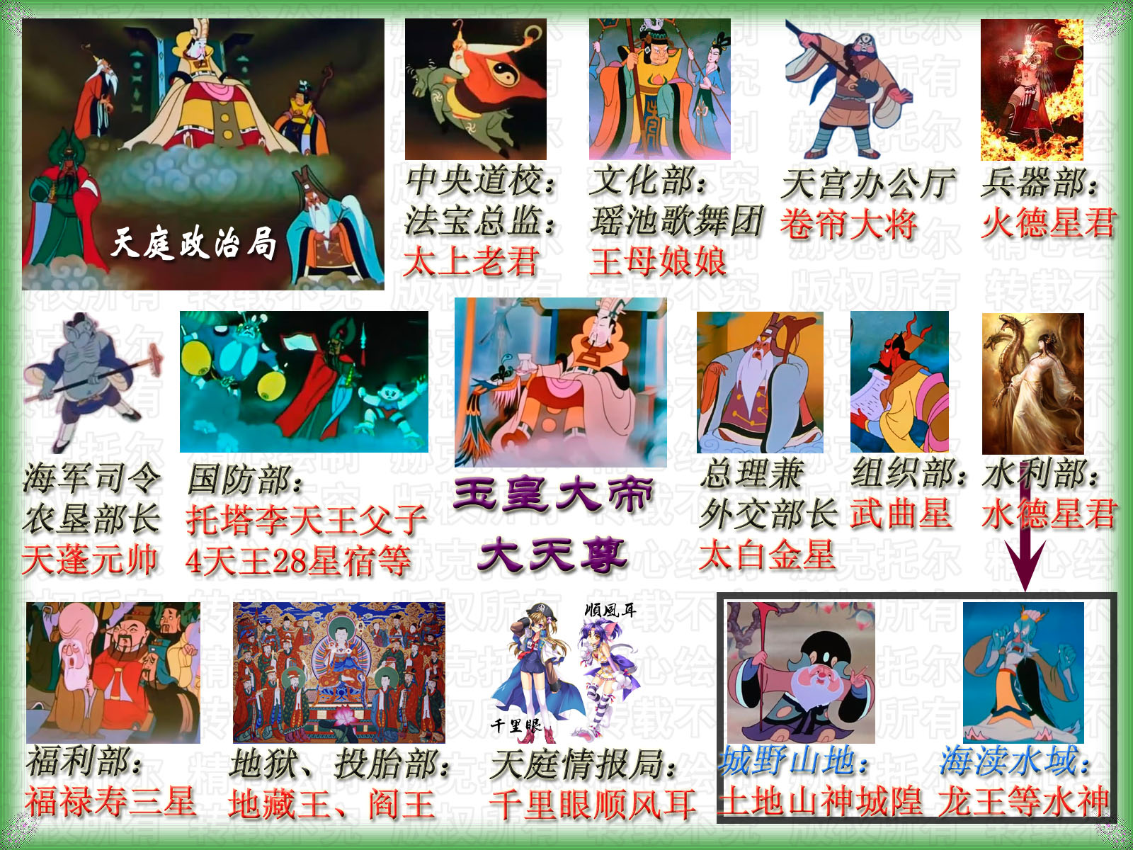

===== 天庭组织架构图 =====

我们知道，现代政府的最重要的三个部长，或职能部门长官，通常是财政部长、外交部长、国防部长，简称财长、外长、防长。在二战前的日本，分别是藏相、外相、海相加陆相，加上首相，合称【五大臣】。在我做的天庭组织结构图中，能看到天庭的外长是太白金星，防长是托塔李天王，他俩与玉帝、王母、老君组成天庭政治局，唯一的问题是缺一个财政部长。另一方面，随着经济的发展，许多现代国家的财政经济由多个部分分管，例如美国的财经三巨头分别是财政部(长)、商务部(长)、美联储(主席)，天朝也学美国搞了相似安排，只不过美国的美联储，在天朝叫人民银行，还兼管国库。所以笔者很坚定的认为，天庭的财政部长或CFO是王母，她负责花钱和制定财政预算；老猪是商务部长或央行行长，负责为天庭赚钱。天庭的最高权力中心，是由玉帝、老君、王母、太白金星、托塔李天王为常委的政治局，老猪不会是负责决策政治局常委，而是负责执行的政治局委员。

常言道：【勤是摇钱树，俭是聚宝盆】，老猪勤俭兼备，诚实能干。他的财富观，决定了他必然是个优秀的经济型人才，天庭的商务部、央行行长(国库长官)非老猪莫属。老猪的仕途履历，应该是从天河生产建设兵团司令的位置，顺便兼管通天河税收，玉帝对老猪展现出的经济才能非常赞赏，让他由农牧业口进入财政口，由于绩效出色，最终被提拔到财经口高官位置。老猪这样的人才，简直天上少地下无，成为东华大帝君、如来、玉帝三方争抢的香饽饽，就不足为奇了。玉帝挽留如来参加安天大会时派出天蓬，原因很简单，玉帝知道如来认识并赏识天蓬，老猪出面请如来，属于好说话、好办事。

搞清天蓬的真正身份，是通天河水神、农垦部长兼天河生产建设兵团司令、商务部长或央行行长之后，下一个问题是，老猪被贬的理由—性侵嫦娥案，究竟是怎么回事，欲知此案的详情与真相，请看下一章《月宫谜案》。

**第7卷 平天大圣牛魔王 7.4 月宫谜案** 花**117**

除了善于理财，能干农活，老猪还有许多其他优点，让他在天庭混得风生水起。首先，老猪是个官场老手，待人接物非常成熟。第29回，宝象国王求没了猴哥的取经团解救百花羞公主，唐僧没有降妖的本领，所以国王亲自向取经团头号降妖主力老猪敬酒，老猪的应对非常得体。【国王闻得此言，十分欢喜心信。即命九嫔妃子：“将朕亲用的御酒，整瓶取来，权与长老送行。”遂满斟一爵，奉与八戒道：“长老，这杯酒聊引奉劳之意。待捉得妖魔，救回小女，自有大宴相酬，千金重谢。”那呆子接杯在手，人物虽是粗鲁，行事倒有斯文，对三藏唱个大喏道：“师父，这酒本该从你饮起，但君王赐我，不敢违背，让老猪先吃了，助助兴头，好捉妖怪。”那呆子一饮而干，才斟一爵，递与师父】。

第92回，玉帝派遣四木禽星来金平府帮忙镇压3个犀牛精，唐僧又是一番殷勤致谢，【唐僧复又顿首拜谢，朝天又拜。八戒搀起道：“师父，礼多必诈，不须只管拜了。四星官一则是玉帝圣旨，二则是师兄人情。今既扫荡群妖，还不知老妖如何降伏，我们且收拾些细软东西出来，掀翻此洞，以绝其根，回寺等候师兄罢。”奎木狼道：“天蓬元帅说得有理。你与卷帘大将保护你师回寺安歇，待吾等还去艮方迎敌。”】唐僧也是在西天当过佛的人，熟悉官场路数，但与老猪相比，他的官场修为差了一个档次，还停留在【礼多人不怪】、【举拳难打笑脸人】的阶段，老猪已经达到深刻理解【礼多必诈】的更高层次，人情练达、落落大方。

其次，老猪的生活经验丰富，善于解决突发问题。第41回，猴哥被红孩儿烟熏火燎，又被龙王的雨水一激，导致当场休克，昏迷不醒。一贯少言寡语的沙僧，见猴哥这副样子，居然第一次痛哭流涕，老猪却很冷静，【八戒道：“他有七十二般变化，就有七十二条性命。你扯着脚，等我摆布他。”真个那沙僧扯着脚，八戒扶着头，把他拽个直，推上脚来，盘膝坐定。八戒将两手搓热，仵住他的七窍，使一个按摩禅法。原来那行者被冷水逼了，气阻丹田，不能出声。却幸得八戒按摸揉擦，须臾间，气透三关，转明堂，冲开孔窍】，让猴哥苏醒过来。

第三，见多识广，熟悉天庭掌故。第68回，金毛犼手下的虎先锋来朱紫国索要宫女，猴哥说虎先锋【象东岳天齐手下把门的那个醮(jiào)面金睛鬼。】八戒道：【不是，不是！】行者道：【你怎知他不是？】八戒道：【我岂不知，鬼乃阴灵也，一日至晚，交申酉戌亥时方出。今日还在巳时，那里有鬼敢出来？就是鬼，也不会驾云。纵会弄风，也只是一阵旋风耳，有这等狂风？或者他就是赛太岁也。】行者笑道：【好呆子！倒也有些论头！】

第四，熟悉天条法典，且法制观念强。第23回在莫家庄，老猪想做上门女婿，却又有顾虑，因为他已经娶了高翠兰为妻，再娶莫家女儿为妻就犯了重婚罪，学名叫【停妻再娶】。在许多武侠小说和动作片中，杀人无数的主角、大侠，似乎从不担心这么做是否违法犯罪，即使有官方干预，也往往是在战斗结束时，警察捕快们才姗姗来迟，做个花瓶摆设。《西游记》却不是这样，每次发生人命案，都会有某个团员担心招来官司，其中又以老猪的警惕性最高，脑子里时刻绷着法制的弦。例如第27回，猴哥打死冒充好人的白骨精，老猪说如果有人发现我们滥杀无辜，那么【师父，你便偿命，该个死罪；把老猪为从，问个充军；沙僧喝令，问个摆站】。第38回，猴哥带老猪以偷宝贝为名，去御花园捞国王的尸体，老猪说：【惊醒了人，把我们拿住，发到官司，就不该死罪，也要解回原籍充军】。

第五，心细如发，善于观察和总结。第34回，猴哥变成九尾狐狸混进平顶山莲花洞，忽悠金角、银角大王，当时被吊在半空的老猪发现了门道，认定九尾狐狸是猴哥变的，他对沙僧解释说：【弯倒腰叫我儿起来，那后面就掬起猴尾巴子】。猴哥解下老猪之后，还奇怪为何老猪能认出自己，八戒道：【你虽变了头脸，还不曾变得屁股。那屁股上两块红不是？我因此认得是你。】有这份见识和洞察力的，除了老猪只有精明过人的大鹏。

然而就是这么一位熟知官场明暗规则，精通法律以至于有些谨小慎微的老猪，居然犯了性侵嫦娥的罪，而被玉帝打了2000锤子并流放人间，是不是有些不近常理呢？由于第8回老猪对观音自述的犯案经过只有6个字—【带酒戏弄嫦娥】，显得过于简略，因此为了进一步探求真相，我们首先要搞清月宫、嫦娥的底细。结合书中的多处记载，笔者归纳出月宫/广寒宫/蟾宫中除了早已离去的金蟾之外，还有5个/群人，他们是：

1. 月宫CEO太阴星君，九曜星君之一，猴哥称他为【老太阴】。第59回对铁扇公主的的肖像描写中有句话：【手提宝剑怒声高，凶比月婆容貌】，我认为太阴星君就是月婆，进而可以断定太阴星君是女性。

2. 吴刚，主管梭罗/娑罗树林。《西游记》中只有一处提到吴刚，第22回沙僧介绍他的降妖宝杖时说：【宝杖原来名誉大，本是月里梭罗派。吴刚伐下一枝来，鲁班制造工夫盖】。在《西游记》框架之外，较早的关于吴刚的记载来自《淮南子》中关于后羿嫦娥的故事：【(嫦娥)然不忍离羿而去，滞留月宫。广寒寂寥，怅然有丧，无以继之，遂催吴刚伐桂，玉兔捣药，欲配飞升之药，重回人间焉】。唐朝段成式的《酉阳杂俎 天咫》对吴刚的记载更为详尽：【旧言月中有桂，有蟾蜍，故异书言，月桂高五百丈，下有一人常斫之，树创随合。人姓吴名刚，西河人，学仙有过，谪令伐树】合着吴刚非法修仙，企图自学成才，因而被罚去月宫砍月桂树，刑罚类似希腊神话中推石头的西西弗斯(Sisyphus)。太祖的《蝶恋花 答李淑一》说：【问讯吴刚何所有？吴刚捧出桂花酒。】这几处关于吴刚的记载，都把吴刚与月桂树联系在一起。

梭罗也叫娑罗，梵文叫【Sala】，本是印度的一种树木，第8回如来从安天大会上返回西天时，西天诸佛、菩萨【一个个都执着幢幡宝盖，异宝仙花，摆列在灵山仙境，娑罗双林之下接迎】。佛经记载说，佛祖释迦牟尼在去世前，走入娑罗树林中，在2棵较大娑罗树之间侧卧下来，旋即涅槃而去。这两棵娑罗树就成了佛教中的圣树，被称为【娑罗双树】，佛陀涅槃时的姿势，在北京碧云寺的卧佛像中有体现。看过《圣斗士星矢-冥王篇》的读者，想必对处女座沙加(Shaka)与双子座撒加、水瓶座卡妙、摩羯座修罗(Ahura, 别处常译作‘阿修罗’)的娑罗双树园之战印象深刻，这场战役的灵感，正是来自佛祖在娑罗双树下的涅槃，而处女座沙加(Shaka)的名字，其实就是【释迦】的另一种译法。

佛法东来之后，大约在宋朝前后，娑罗与月桂被视为同一种树。欧阳修《定力院七叶木》诗云：【伊洛多佳木，娑罗旧得名。常于佛家见，宜有月宫生。知砌阴铺铮，虚堂子落声】。

《西游记》沿用了梭罗/娑罗/月桂、吴刚的典故，让吴刚负责管理月宫中的娑罗树林—很可能只有一棵娑罗树。娑罗树林距离广寒宫并不远，更可能在广寒宫内，因为第81回提到【嫦娥紧抱梭罗树，玉兔团团找药盆】。鉴于第95回月宫中人集体亮相时没提到吴刚，所以我倾向于认为吴刚是九曜星君中的另一位—木德星君，当然我的看法证据不足，但即使吴刚与木德星君不是一个人，也无关大局。

3. 玉兔，她的工作是【捣玄霜仙药】，从太阴星君说她【私自偷开玉关金锁走出宫来】来看，她是天宫中唯一真正受监禁的神仙，虽然严格的说她不是人类。

4. 一群嫦娥，也叫姮娥。读者们要注意，《西游记》中的嫦娥不是一个人，而是一群人。第95回说的很清楚，太阴星君【带着姮(héng)娥仙子】……【同众仙妹将玉兔儿拿到那厢】……【那太阴君领着众姮娥仙子，带着玉兔儿】……【宝幢下乃月宫太阴星君，两边的仙妹是月里嫦娥】……【那太阴君令转仙幢，与众嫦娥收回玉兔，径上月宫而去】。老猪看到嫦娥们现身，【动了欲心，忍不住跳在空中，把霓裳仙子抱住道：“姐姐，我与你是旧相识，我和你耍子儿去也。”】可见【霓裳仙子】是嫦娥们中的一员，老猪当年性侵的对象可能是她。这里的问题是，为何作者要把单一的嫦娥硬要改造为一群呢。

5. 素娥，她的职责不详，我前文考证过，她是唐僧的老娘殷温娇。至于素娥是不是嫦娥的一员，我认为不是，即使是，也无关下文的主旨。

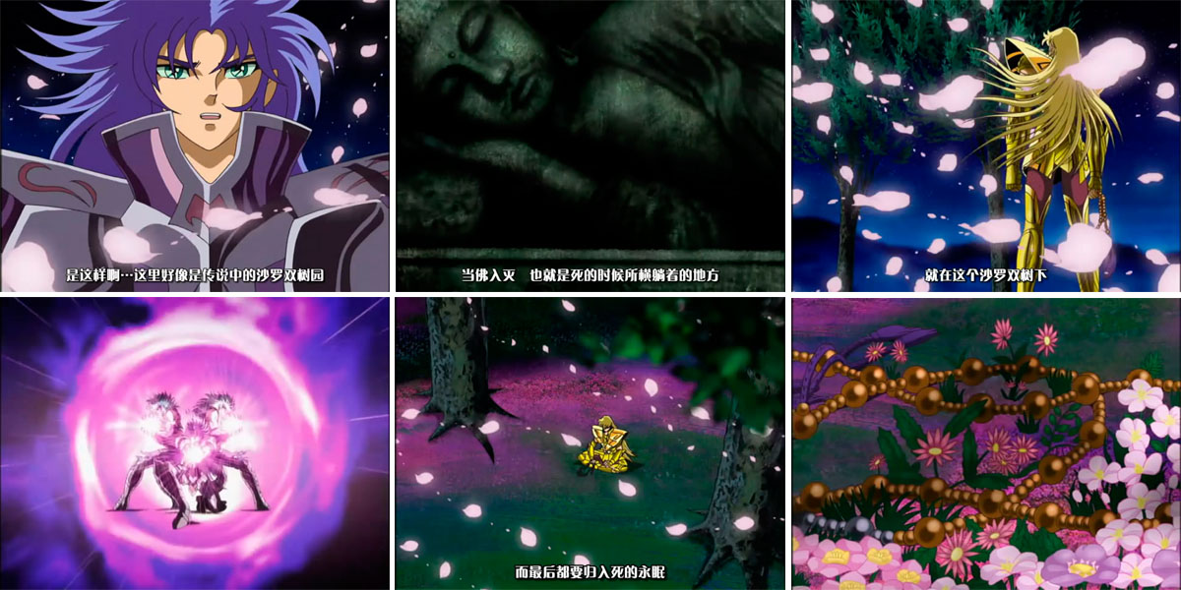

===== 《圣斗士冥王十二宫篇》中的娑罗双树园战役，沙加死于 Athena Exclamation。左上是双子座撒加，左下是Athena Exclamation =====

关于老猪的前世的记载，书中有4处，分别是第8回老猪对观音的自述；第19回对猴哥的自述；第67回的旁白；第85回对南山大王金钱豹的自述；第94回对天竺国王的自述。这4处自述都提到了老猪的罪行，笔者罗列如下：

1. 08回：只因带酒戏弄嫦娥，玉帝把我打了二千锤，贬下尘凡。

2. 19回：只因王母会蟠桃，开宴瑶池邀众客。

那时酒醉意昏沉，东倒西歪乱撒泼。逞雄撞入广寒宫，风流仙子来相接。

见他容貌挟人魂，旧日凡心难得灭。全无上下失尊卑，扯住嫦娥要陪歇。

再三再四不依从，东躲西藏心不悦。色胆如天叫似雷，险些震倒天关阙。

纠察灵官奏玉皇，那日吾当命运拙。广寒围困不通风，进退无门难得脱。

却被诸神拿住我，酒在心头还不怯。押赴灵霄见玉皇，依律问成该处决。

3. 85回：只因酒醉戏宫娥，那时就把英雄卖。一嘴拱倒斗牛宫，吃了王母灵芝菜。

玉皇亲打二千锤，把吾贬下三天界。教吾立志养元神，下方却又为妖怪。

4. 94回：只因蟠桃酒醉，戏弄嫦娥，谪官衔，遭贬临凡；错投胎，托生猪象。

上述4处说辞颇有冲突之处，让人感觉扑朔迷离。为了揭开其中的重重迷雾，我们先看看老猪的最大毛病：好色。《西游记》中关于老猪好色的记载很多，基本上老猪见到美女就走不动道，最突出的相关描写是在第54回，老猪见到国色天香的西梁女国女王，【看到好处，忍不住口嘴流涎，心头撞鹿，一时间骨软筋麻，好便似雪狮子向火，不觉的都化去也】。

除了好色，老猪对自己的下三路本事也非常自信，第23回说：【我幼年间，也曾学得个熬战之法，管情一个个伏侍得他欢喜】。书中提到老猪先后娶卯二姐、高翠兰为妻，却没提到纳妾，那么老猪在哪实践过【熬战】呢，会不会是吹牛呢？第54回，女儿国女王要招唐僧为夫，老猪想取而代之，驿丞道：【你虽是个男身，但只形容丑陋，不中我王之意。】八戒笑道：【你甚不通变，常言道，粗柳簸箕细柳斗，世上谁见男儿丑。】显得话里有话。第93回，老猪又想替唐僧娶玉兔公主，沙僧嘲笑了老猪一番，八戒道：【你这黑子不知趣！丑自丑，还有些风味。自古道，皮肉粗糙，骨格坚强，各有一得可取。】由以上记载，笔者认为老猪并不是吹牛，他确实与多个异性熬战过，有丰富的实战经验，所以才能如此自信，不在乎别人说自己丑。

老猪不仅自己好色，还以己及人的推断别人也该好色，对唐僧拒绝女色的行为很不以为然，甚至认为唐僧是装相。第23回老猪说出一句名言：【和尚是色中饿鬼】；第55回唐僧被蝎子精捉走做老公，猴哥急着去救人，老猪却说：【你好痴哑！常言道，干鱼可好与猫儿作枕头？就不如此，就不如此，也要抓你几把是！】；第93回，唐僧被天竺国王召进皇宫研讨招亲的事，猴哥要弟兄们准备一下保护师父，八戒道：【哥哥又说差了。师父做了驸马，到宫中与皇帝的女儿交欢，又不是爬山踵路，遇怪逢魔，要你保护他怎的！他那样一把子年纪，岂不知被窝里之事，要你去扶揝(zuàn, 抓、握)？】行者一把揪住耳朵，轮拳骂道：【你这个淫心不断的夯货！说那甚胡话！】

更为重要的是，老猪在取经路上破过色戒。除了在濯垢泉变成鲶鱼性骚扰7蜘蛛之外，他奸污了牛魔王的小妾玉面公主。第61回，就在猴哥大战牛魔王时，此前与土地阴兵去积雷山摩云洞抄玉面公主家的老猪及时返回，他笑着对猴哥说：【那老牛的娘子被我一钯筑死，剥开衣看，原来是个玉面狸精。那伙群妖，俱是些驴骡犊特、獾狐狢獐、羊虎麋鹿等类，已此尽皆剿戮，又将他洞府房廊放火烧了】。如果评选老猪说的最精彩的话，我双手双脚选这段，因为这番话很能体现老猪的说话特点：该说的说、不该说的不说，还不说谎。《西游记》中的妖精，只要被击毙肯定立即现出原形，根本不需要【剥开衣看】。从老猪的笑就能看出他究竟干了啥，先奸后杀了玉面狐狸，至于她的万贯家财，老猪根本没有提及，一定是分给了土地阴兵做封口费，最后把目击者—洞中的小妖斩尽杀绝，临了还放了一把火，来个死无对证。老猪既把事情说得条理分明，也没有说谎，猴哥正在用人之际，需要帮手对付牛魔王，自然不会那么认真。在最后一回如来召开的总结表彰大会上，如来陈述5个团员的功绩时，提到路上有过失的只有老猪：【却又有顽心，色情未泯】，如果如来没点真凭实据，不可能这么说。

由以上叙述可知，老猪在进入天庭之前就已学会了【熬战之法】，还有相应的实战经验，那么老猪的实战对象是谁呢？书中没有明说，却给出了若干线索，在第26回对老猪的师父东华大帝君的描述中，有一句【圣号东华大帝君，烟霞第一神仙眷】，【眷】者【亲属】也，也就是说东华大帝君有妻子。东华大帝君的原型是中国神话中的东王公，与西王母相对，《西游记》中也透露出他与王母的关系—【瑶池每赴蟠桃宴】。王母本人是天界首席交际花，她手下有一大批美女，除了采桃子的七仙女，还有【一班仙子、仙娥、美姬、毛女】(07回)，王母的瑶池与广寒宫并称两大美女集中地。如果王母与东华大帝君是夫妻的话，那么老猪必然会借着师父、师娘相会的机会，结识瑶池的美女们。

如果说老猪在成仙之前结识瑶池系美女还算猜测的话，老猪成仙后与瑶池打交道的机会更多。书中提到天庭有4大特种养殖场：猴哥管理过的天马场和蟠桃园、月亮上的娑罗树林、王母的灵芝园。前文说过，老猪在方丈岛负责管理灵芝园和桃李园，恰好王母也有一块灵芝园和蟠桃园。在四大特种养殖场中，天马场的地位最低，书中没说天马的用途，只有第51回提到火德星君手下有一些火马，无论天马与火马的关系如何，可以肯定的是，天马场长官—弼马温，是个不入流的芝麻官。猴哥也深以当了弼马温为耻，为此第一次造反并遭到围剿，日后的取经过程中，【行者最恼的是人叫他弼马温】(17回)、【大圣恼得是弼马温三字】(95回)。月宫中的娑罗树林比天马场重要的多，因为娑罗树枝可以制造武器。蟠桃园有3600棵桃树，是天庭最大的植物园，所有的桃树都由王母玉手亲自栽植，【不是玄都凡俗种，瑶池王母自栽培】。猴哥的齐天大圣头衔，字面上看是与玉帝平起平坐，【齐天大圣府，府内设个二司：一名安静司，一名宁神司。司俱有仙吏，左右扶持】，虽然没有实权，可也有着崇高的名誉地位，与人间的三公、开府仪同三司相当，至少也是个政协副主席啥的。蟠桃园内的组织系统也很庞大，有土地、一班锄树力士、运水力士、修桃力士、打扫力士等等，所以说蟠桃园绝对是个高级部门，并不是养老院。猴哥上任管蟠桃园，说明此前蟠桃园有人管，此人的地位还不低。

王母的灵芝园不太引人注意，第5回猴哥去瑶池，在路上看到【白鹤声鸣振九皋，紫芝色秀分千叶】；第62回奔波儿灞、灞波儿奔说万圣公主【去大罗天上灵霄殿前，偷了王母娘娘的九叶灵芝草】；第63回龙婆说：【万圣宫主私入大罗天上灵霄殿前，偷的王母娘娘九叶灵芝草】；由以上3处记载推测，王母的灵芝园的位置有3种可能：要么在瑶池之外；要么在灵霄殿前；要么有2处，王母主管一大处，王母移栽一小部分灵芝到灵霄殿前做观赏植物。以王母栽种蟠桃却不亲自田间管理来看，王母不大可能亲自管理灵芝园。然则再结合灵芝有观赏价值，老猪在方丈岛种过灵芝、桃李来分析，我认为老猪曾兼管蟠桃园和灵芝园，猴哥上天之后，蟠桃园被转交给猴哥。灵芝园则一直由喜欢花花草草的瑶池仙女们主管，老猪则以农垦部长、园艺专家的身份，经常跑来干点力气活、提供技术支持啥的，趁机揩一下瑶池仙女们的油。不过，以瑶池的敏感地位，以及严厉又压抑人性的天条，老猪身为高官又知法懂法来看，老猪不方便去瑶池，他要想泻火，只有一个合适的地方—广寒宫，找嫦娥们耍耍。

在老猪的4处关于犯罪过程的叙述中，有个明显的矛盾或冲突。第2次自述说自己是在广寒宫被擒获的，第3次则提到【一嘴拱倒斗牛宫，吃了王母灵芝菜】，看不出老猪在何处被捕，而且以老猪的本事，肯定不具备【一嘴拱倒斗牛宫】的能力。更重要的是，老猪自称【只因酒醉戏宫娥，那时就把英雄卖】，这句话有2个问题，一是谁出卖了老猪，二是老猪调戏宫娥纯属咎由自取，何谈别人【卖】他呢？

从老猪不喜欢说谎却习惯隐瞒真相的习惯来分析，我认为完整的真相是这样的。老猪在东华大帝君的方丈岛做学徒时，就与瑶池的仙女们有染，学会了熬战之法，按他自己的说话，是【离龙坎虎用调和，灵龟吸尽金乌血】(19回)。老猪上天之后，随着身份、境界的提高，反而无法继续与瑶池系仙女来往。由于他主管农垦，又深谙种植灵芝、桃李技术，他还兼管王母的灵芝园和蟠桃园，猴哥上天做齐天大圣之后，蟠桃园移交给猴哥。老猪只偶尔去灵芝园提供技术指导，或使用钉钯干些体力活，借机与瑶池仙女们套套近乎。

与瑶池系仙女们只能看不能摸，却又在蟠桃会上长袖善舞不同，广寒宫是真正的天上人间，嫦娥们不具备参加蟠桃会的资格，却秘密的为一些顶级神仙提供先进性服务，玉兔制造的玄霜仙药，则是月宫版伟哥。严格的说，以老猪的官位和行政级别，还不足以出入广寒宫会所。好在老猪是玉帝的宠臣，手头有钱有物，下盘功夫又好，很快就与嫦娥之一的霓裳仙子打得火热。尽管两人勾搭上手，我还要说他们的身份不对等，【全无上下失尊卑】，正因为如此，老猪需要不断给对方送着送那，既取悦对方，也是封口费。在猴哥被镇压之后的某届蟠桃会上，喝多了的老猪，离席之后没有回家，而是借着高官们参加盛会造成的混乱和无人值守，仗着酒劲跑到斗牛宫附近的王母灵芝园拱出若干棵灵芝，【一嘴拱倒斗牛宫】，准备送给霓裳仙子做礼物，玩一把浪漫。从后面的情节发展来看，早在蟠桃会之前，老猪就已对没有资格参加却又渴望参加蟠桃会的霓裳仙子做出承诺，下次见面时利用职务之便送给她若干灵芝，以取悦后者，这好比阔佬们送给花魁娘子杜十娘的夜明之珠、祖母绿、猫儿眼等诸般异宝，或者某奥会选手买些奥运纪念品回家送给老婆或女友。

结果老猪一时嘴馋，或者因为酒喝多了而口干舌燥，在路上把灵芝吃了，待老猪空着手见到霓裳仙子时，对方花容失色，怒火中烧，死活不让食言而肥的老猪沾身。偏偏此时老猪已经欲火焚身不能自己，霓裳仙子越是【再三再四不依从，东躲西藏心不悦】，老猪的干劲越高、斗志越强，【色胆如天叫似雷，险些震倒天关阙】，俩人这么一番又吵又闹的二人转，想不让人知道都不行，被天庭纠察队长官纠察灵官上奏玉帝。事到如今玉帝也没办法，只能派遣天兵天将去镇压老猪，本领稀松的老猪酒还没醒呢，就被逮捕押送到玉帝面前，是为【酒在心头还不怯】。

眼看自己的宠臣这副熊样，玉帝是又好气又好笑，欲知张玉皇如何处置老猪，请看下一章《福陵云栈》。

**第7卷 平天大圣牛魔王 7.5 福陵云栈** 花**141**

老猪的罪行，明面上的有2项：性侵嫦娥、私挖乱采并偷吃王母的灵芝菜，暗面上的更严重，广寒会所是专供顶级神仙使用的秘密场所，即使广寒宫的底细已经是公开的秘密，天庭诸神也心照不宣，都假装不知道，现在老猪公然跑去霸王硬上弓，等于暴露了天庭的隐私，把潜规则公然曝光，令玉帝等人的颜面扫地，更让西天看了笑话，这么严重的罪行，只有死刑才能以儆效尤，于是老猪被【依律问成该处决】。

就在老猪性命堪忧时，天庭头号重臣太白金星跳了出来，向玉帝求情，免了老猪一死，【多亏太白李金星，出班俯囟亲言说】。然而死罪虽免，活罪难饶，第19回说【改刑重责二千锤，肉绽皮开骨将折】，第8、85回透露出更多的细节，【玉帝把我打了二千锤】、【玉皇亲打二千锤】，就是说玉帝亲自动手打了老猪2000锤子，怎么说都是个力气活。晚晴名臣李鸿章有个习惯，就是喜欢骂人，对自己的属下骂的尤其厉害。不过很多人喜欢被李鸿章责骂，因为李鸿章对不是自己亲近的人，是不屑于责骂的，因而颇有人以得到李鸿章的责骂为荣，李鸿章骂得越厉害，被骂的人越高兴，因为这样会和李鸿章的关系更进一层，离升官的日子就不会太远。据说有个李中堂的老下属犯了事，跑去找老李求情，结果挨了一通臭骂。他回去就长舒一口气，逢人就讲，李中堂骂我了，我没事了。玉帝是天庭最高领导，他亲自责打老猪，既说明玉帝对老猪的看重和痛心疾首，也是向广大观众听众们表达自己违法必究、执法必严的态度。

老猪是个知恩图报的人，第21回太白金星跑来指点猴哥去找灵吉菩萨对付黄鼠狼，老猪的表现是【慌得望空下拜道：“恩人，恩人！老猪若不亏金星奏准玉帝呵，性命也不知化作甚的了！”】不过这段记载有个细节不容忽视，太白金星并没有与老猪打照面，只留下一个简帖，写着：【上复齐天大圣听，老人乃是李长庚。须弥山有飞龙杖，灵吉当年受佛兵】，老猪看了简帖很困惑，问猴哥谁是李长庚，猴哥说【是西方太白金星的名号】，老猪这才慌忙下拜。

笔者在前文提到，天庭的顶级高官有显姓藏名的习惯，张玉皇、李天王都是如此，这应该是天庭高官展示身份的方式，显得神龙见首不见尾。久而久之，低级神仙就根本不知道这些高官的名字了。表面上与舅舅闹别扭的杨二郎，却也在各方面学天庭，拒不透露名字。身为天庭头号重臣的太白金星，显然也有显姓藏名的资格，以至于老猪也不知道他的名字。由此还能看出其他一些信息，一是老猪与太白金星的私交不深，二是老猪的级别与太白金星尚有相当距离，如果说太白金星是总理的话，老猪则是部长。太白金星巴巴跑来为老猪求情，不是因为他与老猪有交情，而是他善于揣摩圣意、为主分忧，于是玉帝借坡下驴，饶了老猪的性命，先一通毒打，然后【放生遭贬出天关】，将老猪流放到人间改造。玉帝、太白金星、老猪三方都心照不宣，老猪在观音面前没提玉帝是假意流放自己，到了第85回在金钱豹面前，老猪才提及玉帝【教吾立志养元神】，只是到人间躲躲风头，等风声过了，还得回天庭供职。太白金星更是聪明人，没有利用帮取经团的机会，让老猪当面感激自己一番，否则就是【窃人之财，犹谓之盗，况贪天之功，以为己力呼!】最招领导恨了。老猪对老李的心思明白的紧，感谢李长庚一次就行了，否则【礼多必诈】，第74回李长庚跑来向取经团通报狮驼岭有3个神通广大的妖精时，老猪就没再说感激老李的话。

虽然老猪投了猪胎，但他经过某高人的基因改造，没有成为真正的猪。为了防止走漏投胎的真相，老猪咬死了生母和兄弟们，杀猪灭口消灭了所有目击者。此处有个细节，老猪杀害同胞，没用钉钯，只是【咬】，说明老猪出生时身材、力量还不够大，无法使用重达5048斤的钉钯，只能用嘴咬，进而说明他的今生有生长壮大的过程。关于八戒的成长过程，第67回的旁白说的很清楚：【嘴长毛短半脂膘，自幼山中食药苗。黑面环睛如日月，圆头大耳似芭蕉。修成坚骨同天寿，炼就粗皮比铁牢】，第39回的旁白说：【猪八戒自幼儿伤生作孽吃人】，第82回猴哥说老猪：【你自幼在山中吃人】，第37回老猪自称：【当时我做好汉，专一吃人度日，受用腥膻，其实快活】，第38回老猪对井底龙王说：【老猪在山为怪时，时常将此物(乌鸡国王的尸体)当饭，且莫说见的多少，吃也吃够无数】。

妖精们之所以喜欢吃人，除了人类的力量、敏捷性不如禽兽，容易捕捉之外，人肉还有其他好处。首先，吃人大补，老猪说：【(当和尚)还不如捉个行人，肥腻腻的吃他家娘】(08回)，大鹏对如来说：【你那里持斋把素，极贫极苦；我这里吃人肉，受用无穷！】(77回)其次，吃人有欣快感，老猪说：【受用腥膻，其实快活】。根据老猪的几处自述，可以看出老猪出生后，早期以山中草药和死尸为主，人肉相当于特种饲料，草药相当于饲料添加剂，加上老猪有猪的血统，所以很快就身强力壮的出栏了。第32回，猴哥让老猪出去探路，老猪不想去，他的理由是：【这西方路上，不识我是取经的和尚，只道是那山里走出来的一个半壮不壮的健猪，伙上许多人，叉钯扫帚，把老猪围倒，拿家去宰了，腌着过年，这个却不就遭瘟了？】虽说老猪的话有开玩笑的意思，可他的场景描写绘声绘色，极可能是老猪早年的切身经历。待老猪出栏之后，他才有力气使用钉钯，改为吃活人，由于吃人、吃草药，他修行得骨骼坚实(修成坚骨同天寿)，皮肤粗糙坚硬如铁还呈现青色(炼就粗皮比铁牢……浑身皮糙癞还青)。

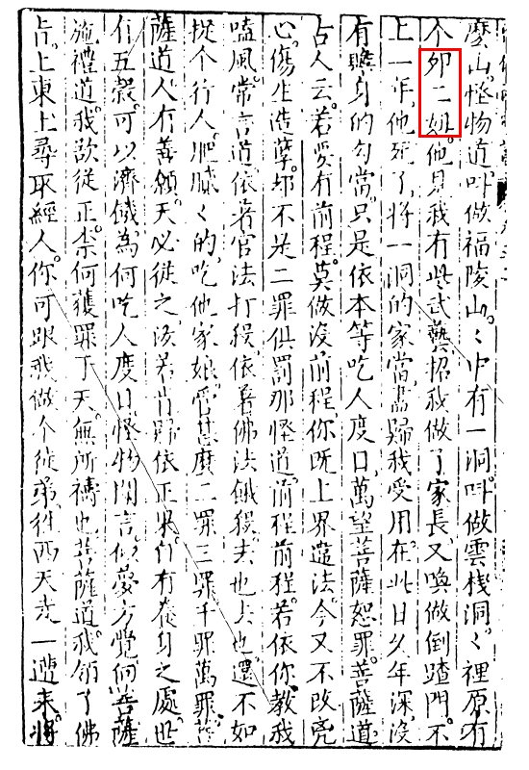

===== 世德堂本《西游记》，红框里面明显是【卯二姐】 =====

第8回老猪对观音的自述中，提到一个神秘人物—卯二姐：【(福陵山云栈洞)洞里原有个卯二姐，他见我有些武艺，招我做了家长，又唤做倒蹅(chǎ)门。不上一年，他死了，将一洞的家当，尽归我受用】。这个【卯二姐】在网上诸多版本中，都写作【卵二姐】，我仔细查了权威的世德堂本《西游记》和清初的《西游记证道书》之后，确定是【卯二姐】，《西游记证道书》中的夹批还写着【卯属木，自应以猪祀之】，【卵二姐】为【卯二姐】的讹误，当属无疑。《西游记》中关于卯二姐的记载仅此一处，一贯喜欢隐瞒真相的老猪，对观音也不是一开始就说卯二姐的事迹，他先说：【是我咬杀母猪，可死群彘，在此处占了山场，吃人度日】。观音显然是有备而来，穷追猛打的追问：【此山叫做什么山？】老猪这才勉强说了卯二姐的事。第19回对猴哥的自述中，老猪也使用了对观音的第一次说法：【放生遭贬出天关，福陵山下图家业】，根本没说卯二姐的事。于是问题就来了，卯二姐究竟是何许人也，为何老猪故意隐瞒她的来历，而观音似乎对她略知一二呢。

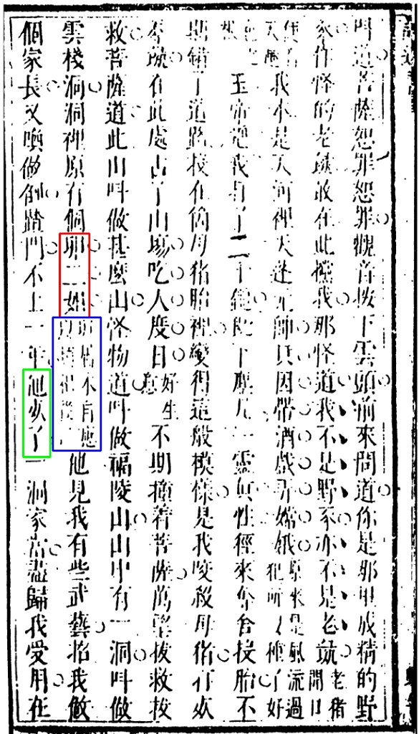

=====《西游记证道书》，红框里面是【卯二姐】，由于排版的原因，看起来像【卵】。篮框里面是【卯属木，自应以猪祀之】 =====

我认为，所谓卯二姐，就是老猪的老相好—嫦娥霓裳仙子。所谓【卯】，是指卯兔，即玉兔，第02回说：【月藏玉兔日藏乌】，玉兔代指月亮和月宫，【姐】是说她的级别比玉兔高，【二】是说嫦娥前面还有个大姐—月母太阴星君。老猪与霓裳仙子的感情不错，只因灵芝菜而失约于霓裳仙子，两人发生口角和肢体冲突，导致私情外泄，造成老猪被问成死罪进而流放人间改造。这一切令霓裳仙子很不落忍，在太阴星君或玉帝的默许下，偷偷下界做了云栈洞的洞主，招刚刚出栏的老猪做了不到一年的上门女婿。按天上一天地上一年的算法，霓裳仙子只离开月宫不到一天，就匆匆返回。老猪知道霓裳仙子的底细，更知道她来人间是为了偿还人情债，他得了便宜也没必要逢人就说，自然不愿意提这码事，只是发现观音似乎知道点啥，才吞吞吐吐的说了几句，对观音之外的别人，老猪的口风很紧，从来不提曾经结婚的事。第23回在莫家庄，猴哥忽悠老猪娶莫家女儿，老猪说那样就【停妻再娶妻了】，沙僧这才意识到老猪结过婚：【二哥原来是有嫂子的？】感情老猪不仅隐瞒娶卯二姐，连娶高翠兰之事，也没对沙僧说过，沙僧知道老猪娶了高翠兰之后，老猪就无所顾忌了，多次对沙僧提及要散伙回高老庄。

第19回，刚刚加入取经团的老猪，在浮屠山遇到乌巢禅师，老猪对唐僧说：【他曾劝我跟他修行，我不曾去罢了】。我认为，老猪结识禺狨王发生在卯二姐死后，娶高翠兰之前。笔者在前文考证过，乌巢禅师就是七大圣的老六禺狨王，他屁颠屁颠跑来结识老猪，无非是为了破坏取经团，因为他知道西天要拉老猪入伙。老猪这人的最大缺点或短板是好色，有家口的老猪绝对不会跟着他去修行。那么禺狨王会不会是在老猪嫁给卯二姐之前与老猪结识的呢？笔者认为有可能，但可能性不大，因为浮屠山距离福陵山云栈洞不远，老猪应该是先落脚于福陵山之后，乌巢得到老猪到来的消息才跑到浮屠山落脚。卯二姐死后，老猪成了鳏夫，乌巢这才鬼鬼祟祟的找上门来，企图拉老猪入伙，牛魔王与老猪结识，应该是由禺狨王介绍，在卯二姐死后的某个时段发生的。老猪与禺狨王的感情不错，对后者很尊重，主动与对方相认，还口称【老禅师】。老猪对牛魔王的感情很淡漠，日后他既不知道牛魔王有儿子红孩儿，也没与牛魔王相认乃至套近乎，反而奸杀了玉面公主，可见牛魔王对老猪的感情投资，基本是失败的。

福陵山云栈洞很穷，是西天路上最穷的洞府之一。第19回猴哥追杀老猪到云栈洞，没见洞里有什么财宝，甚至连小妖都没有。第30回，老猪听了小白龙的建议，去花果山请猴哥出山对付黄袍怪奎木狼，见了花果山的气派，老猪自言自语说：【若是老猪有这一座山场，也不做什么和尚了】老猪临离开云栈洞时，【点着一把火，将那云栈洞烧得象个破瓦窑，对行者道：我今已无挂碍了】，算是与卯二姐或霓裳仙子彻底告别。

卯二姐死后，以老猪好色的性格，独身生活不可能持续多久，在拒绝禺狨王【劝我跟他修行】之后，马上就去高老庄第2次做了上门女婿，并迅速让老高家成了暴发户。观音在福陵山遇到老猪时，老猪金盔铁甲、弯弓带箭，威风凛凛杀气腾腾，而在猴哥见到老猪时，他的打扮很搞笑：【穿一领青不青、蓝不蓝的梭布直裰，系一条花布手巾】，尤其是这【花布手巾】，能看出老猪的审美品位发生了重大变化，也可以看出卯二姐和高翠兰在帮老公拾掇打扮方面，有着本质区别，前者是见多识广的仙女，后者只是凡妇俗女。

在第3届盂兰盆会上，如来做出发起取经工程的伟大决策，对诸佛菩萨阐述取经工程的重大意义：【求取真经，永传东土，劝化众生，却乃是个山大的福缘，海深的善庆】。老猪所居的福陵山，【陵】意为小山、山丘，【福陵】正对应【山大的福缘】。云栈洞中的【栈】字，本意为牲口棚，【云栈】暗喻天蓬/老猪的巢穴。如来拉老猪入伙的决心已经昭然若揭，即使老猪不主动跳出来袭击观音和木叉师徒，体察上意的观音也会主动找老猪的麻烦。果然，观音2次软硬兼施的劝说老猪入伙，让老猪无可奈何，只能虚以为蛇答应观音，然后徐图退出。为了断老猪的退路，观音又唆使老高家与老猪翻脸，让老猪无家可归。

如来、禺狨王、牛魔王费劲心机拉拢老猪的原因，笔者在前4章已经做了足够铺垫，一方面是老猪善于理财、挣钱，另一方面精通灵芝、仙果种植技术和肉用龙凤养殖技术。日后如来授予老猪的【净坛使者】，职责是【盖天下四大部洲，瞻仰吾教者甚多，凡诸佛事，教汝净坛】，明显是个财经类要职。第7回的安天大会上，王母送给如来【大株蟠桃数颗】，寿星送来【紫芝瑶草，碧藕金丹】，赤脚大仙送来【交梨二颗，火枣数枚】。《世说新语》记载说：【王戎有好李，卖之，恐人得其种，恒钻其核】，如来是天庭的恩人，王母寿星等人自然不方面钻碎蟠桃、交梨、火枣的核，加上此前如来也曾参加过蟠桃会，天庭仙果的种子不难拿到，缺的只有种植技术。有老猪的加盟，即使西天没有炼丹技术，也能因为老猪的到来，获得道教两大高科技—仙丹圣水、仙果之一的仙果种植术。西天是个宗教气氛浓郁的集团，不方便言利，让名声不佳的老猪担任这一职务，既不弄脏自己的手，又能收到事半功倍的效果，何乐而不为。猴哥就默许老猪接了天竺国的金银，而不脏自己的手。

老猪知道自己是各方争相拉拢的香饽饽，按玉帝的既定安排，他在人间躲上几年，就能回天庭继续做高官，所以他对参加取经团，一百个不愿意，勉强入伙之后，一路上不断吵吵嚷嚷要退团，如果老猪硬要退团走人，取经团还真拦不住他。在这种局面下，唐僧在前生对老猪的感情投资，就像一枚闲棋冷子，终于派上了用场。老猪是个知恩图报，又感情充沛的人，在取经团的5个人畜之间的感情中，老猪对唐僧的感情最深。除了鼻涕虫唐僧之外，取经路上第一个哭的人，正是老猪。第20回，唐僧被黄风怪的虎先锋擒获，刚加入取经团的老猪居然哭了，眼中滴泪道：【天哪，天哪！却往那里找寻！】行者抬着头跳道：【莫哭，莫哭！一哭就挫了锐气】。

老猪对唐僧的深厚感情，表现的最突出的一次，发生在第86回，金钱豹子精骗猴哥等人唐僧已经死了，为此扔出来一个人头来冒充唐僧的脑袋。老猪【不嫌秽污，把个头抱在怀里，跑上山崖。向阳处，寻了个藏风聚气的所在，取钉钯筑了一个坑，把头埋了，又筑起一个坟冢。才叫沙僧：“你与哥哥哭着，等我去寻些什么供养供养。”他就走向涧边，攀几根大柳枝，拾几块鹅卵石，回至坟前，把柳枝儿插在左右，鹅卵石堆在面前。行者问道：“这是怎么说？”八戒道：“这柳枝权为松柏，与师父遮遮坟顶；这石子权当点心，与师父供养供养。”行者喝道：“夯货！人已死了，还将石子儿供他！”八戒道：“表表生人意，权为孝道心。”】然后老猪找金钱豹拼命为唐僧复仇，却没占到便宜。【八戒越发伤悲，丢了钯，伏在坟上，手扑着土哭道：“苦命的师父啊！远乡的师父啊！那里再得见你耶！”】最后老猪发现那个人头不是唐僧的，他上当受骗了，【八戒闻言，咬牙恨齿，忍不住举起钯把那坟冢，一顿筑倒，掘出那人头，一顿筑得稀烂】。老猪的【表表生人意，权为孝道心】，与【礼多必诈】一脉相承，显得真挚而不做作，老猪是真性情、真汉子。

在日常生活中，老猪对唐僧的照顾无微不至，承担了最多的劳动，做饭、牵马、挑担、提尿瓶、务脚，都是老猪的活计。别看猴哥降妖捉怪上天入地，显得非常风光，可猴哥的本领大、后台硬、又有观音御赐的救命毫毛，实在不行还可以驾筋斗云逃跑，基本上不会有性命之忧。老猪经常与猴哥一块作战，多次被俘被吊被绑，没有功劳也有苦劳，更为重要的是，14年的取经路上，最多的还是各种琐碎而繁重的日常劳动，所以说老猪付出的辛苦和劳动，是取经团中最多的。

最后笔者研讨一下老猪性侵嫦娥、被贬下凡的时间。这一事件的参考时间点，有以下几个：

1. 肯定在猴哥大闹天宫之后。

2. 老猪认识真武大帝，而真武大帝自称生于开皇元年(581年)，观音见到老猪，发生在贞观13年(639)，所以老猪犯事，发生在581～639年间。

3. 观音于贞观13年7月遇到老猪时，卯二姐已经死了，她与老猪共同生活了不到1年，如此至少可以往前推到贞观12年(638)下半年。

4. 观音的乌尽孝—金鱼精，到达通天河赶走老白鼋自称灵感大王，最迟发生在贞观12年秋。

5. 老猪从猪胎里出来，便开始吃死人、吃草药，由于他有猪的血统，所以从出生到出栏，最多不超过3年。

6. 以老猪的好色性格，应该是出栏不久就嫁给卯二姐，卯二姐死后不久，老猪又改嫁给高翠兰。老猪入赘高老庄的时间很明确，是贞观13年2～3月。

由于玉帝对如来想趁机拉老猪入伙，有一定的警觉，所以玉帝不可能让老猪在人间呆太久，由这个原则，我给出猪八戒的完整年谱。

1. 前生的天蓬，被东华大帝君收为弟子，参加过某届龙华会，很得如来佛的赏识。

2. 玉帝召天蓬进入天庭，授予他天蓬元帅衔，实际职务是天河总督，兼管通天河、蟠桃园和灵芝园。

3. 参加公元前后的围剿猴哥的战争，作为外交官挽留如来参加安天大会。

4. 贞观10年(636)左右，天蓬在某届蟠桃会上，因性侵嫦娥而被判死刑，经太白金星李长庚求情，免除死刑，玉帝亲自责打他2000锤子，贬下人间改造。

5. 贞观12年2～3月，福陵山云栈洞的原主人卯二姐，招自称猪刚鬣的老猪为上门老公，【又唤做倒蹅(chǎ, 踩)门】。

6. 贞观12年下半年，观音派金鱼精去通天河做了灵感大王。

7. 贞观13年初，卯二姐死了，于是老猪继承了卯二姐的家产，成了云栈洞的董事长兼CEO。做洞主期间，老猪没有正当职业，以吃人度日，却结识了乌巢禅师禺狨王和牛魔王。

8. 贞观13年2～3月，老猪跑到高老庄娶高家三小姐高翠兰为妻，第2次做了上门女婿。

9. 贞观13年7月15日，如来启动取经工程，观音离开灵山东行，组建取经团。在7月底的某天，于福陵山遇到老猪打劫。观音强迫老猪加入取经团，给他起名为猪悟能。

10. 贞观13年9月13日，唐僧离开长安，取经工程正式投入运作。

11. 贞观14年8～9月，老猪与高家翻脸。高太公说：【(老猪)把那翠兰小女关在后宅子里，一发半年也不曾见面，更不知死活如何】。

12. 贞观15年2～3月(冬残春过半)，成员为唐僧、猴哥、小白龙的取经团来到高老庄，老猪加入取经团，获得唐僧赐予的名字—猪八戒。

说完老猪的前世今生之后，笔者将解读牛魔王的另一个朋友—卷帘大将沙悟净，欲知沙僧的身世真相，请看下一章《卷帘大将》。